 UNIVERSIDAD NACIONAL EXPERIMENTAL

DE LOS LLANOS OCCIDENTALES

“EZEQUIEL ZAMORA”

BARINAS

Vicerrectorado Planificación y Desarrollo Social

Programa Ingeniería, Arquitectura y Tecnología

Subprograma Ingeniería en Informática

**Sistemas de Información Web para la Planificación Académica de los Sub-Programas de Ciencias Básicas y Aplicadas de la Unellez**

Bachiller:

Joshuar Ramos CI: 29.667.007

Tutor:

Ing. Neomar Montilla



**UNIVERSIDAD NACIONAL EXPERIMENTAL DE LOS LLANOS OCCIDENTALES “EZEQUIEL ZAMORA” VICE-RECTORADO DE PLANIFICACIÓN Y DESARROLLO SOCIAL PROGRAMA INGENIERÍA, ARQUITECTURA Y TECNOLOGÍA SUBPROGRAMA INFORMÁTICA**

**APROBACIÓN DEL JURADO EVALUADOR**

Trabajo Especial de Grado APROBADO en nombre de la Universidad Nacional Experimental de los Llanos Occidentales “Ezequiel Zamora” por el jurado evaluador del presente proyecto titulado **Sistemas de Información Web para la Planificación Académica de los Sub-Programas de Ciencias Básicas y Aplicadas de la Unellez.**

En Barinas a los ___ días del mes de febrero de 2025

__________________ __________________

**Jurado:**

**C.I:**

**Jurado:**

**C.I:**

**DEDICATORIA**

Dedico este trabajo principalmente a Dios todopoderoso, que ha sido mi guía espiritual, me enseño la grandeza de esforzarme y admirar mis logros en el transcurso de cada uno de ellos y al ser agradecido por enseñarme que caer no es una opción en este mundo que debo aprender de lo bueno y lo malo y siempre aprovechar el tiempo al lado de mi familia.

A mi madre y a mi padre, mis más grandes ejemplos a seguir, ya que sin ellos no habría podido llegar tan lejos, gracias por siempre impulsarme a ir por mucho más, su honestidad y esfuerzo serán mis ideales a seguir el resto de mi vida.

A mis amigos y allegados, que han sido pieza fundamental para ayudarme a superar las dificultades encontradas a lo largo de mi camino en la universidad. A todos mis compañeros que fueron cómplices conmigo de todo el esfuerzo. Me ha encantado compartir con ustedes, las risas y cada momento feliz a su lado, son mis mejores recuerdos.

A los profesores, por su esfuerzo y dedicación a la hora de impartir sus conocimientos y enseñanzas. Su impacto en mi camino y formación ha sido indiscutible, y algo que llevare en corazón en mi camino laboral y profesional.

A todos los ya mencionados muchas gracias, he sido inmensamente feliz en mi tiempo con ustedes, ha sido un gigantesco placer haber sido su apoyo, así como ustedes fueron conmigo y que sigamos siendo muy unidos, de nuevo gracias es un honor y un placer haberles conocido y trabajado con ustedes.

**Joshuar Ramos**

**AGRADECIMIENTO**

**A Dios todopoderoso** por su compañía en un camino duro, complicado y emocionante, que me ha podido dejar experimentar, por no abandonarme cuando creí que ya no podría con mi meta y por la fuerza tan inmensa que me dio para seguir y llenarme de felicidad en mis logros.

**Le doy gracias a mi madre Mariela Rojas** que ha sido primordial en mi vida ya que cada abraso, cada impulso y sacrificio que ha realizado hacia mí son una tarea que debo regresarle, por el amor incondicional que me has regalado.

**Le doy gracias a mi padre Arnaldo Ramos** que ha sido primordial en mi vida, siendo un ejemplo a seguir en mi vida y un guía en mi camino, agradezco cada sacrificio que ha realizado en su esfuerzo por formarme como un ser humano.

**También a mi padrastro Geomar Balza**, que me ha ayudado desde siempre y me ha apoyado en salir adelante y mejorar cada día.

**A mis amigos y compañeros de clases**, les doy mi más profundo agradecimiento por ofrecerme la oportunidad de conocerlos y compartir con ustedes alegrías y locuras, conmigo se quedarán todos esos momentos inolvidables que pasamos. Gracias por ser parte de mi vida.

**A los profesores de la UNELLEZ**, por su compromiso y esfuerzo en mi camino de formación profesional, son un ejemplo a seguir que tomare en mi vida profesional, aspiro llegar a ser un profesional tan bueno como ellos. Muchas gracias por lo conocimientos y enseñanzas.

**A la UNELLEZ**, por abrirme las puertas de un mundo sin fronteras de aprendizajes y para moldearme en conocimientos en el transcurso de mi carrera.

**MUCHAS GRACIAS A TODOS**

**Joshuar Ramos**

**Índice General**

Índice de Cuadros. vi

Índice de Gráficos. vii

Índice de Figuras. viii

RESUMEN 1

Introducción 2

CAPÍTULO I: EL PROBLEMA 3

Planteamiento del Problema 3

Objetivo General 5

Objetivos Específicos 5

Justificación de la Investigación 6

Alcances y Limitaciones 8

CAPÍTULO II: MARCO TEÓRICO 9

Antecedentes de la Investigación 9

Bases Teóricas 11

Definición de términos básicos 14

Bases Legales 15

CAPÍTULO III: MARCO METODOLÓGICO 20

Enfoque de investigación 20

Tipo y diseño de investigación 20

Nivel de la investigación 21

Modalidad de investigación 22

Población y Muestra 22

Técnica e Instrumentos de Recolección de Datos. 23

Validez y Confiabilidad del Instrumento 24

Metodología para el desarrollo del software 25

Scrum 25

CAPÍTULO IV: ANÁLISIS E INTERPRETACIÓN DE LOS RESULTADOS 27

Análisis de los Resultados del Cuestionario Dirigido a los Estudiantes de Ciencias Basicas y Aplicadas 28

Conclusión del Diagnóstico 39

CAPÍTULO V: LA PROPUESTA 40

Objetivos de la Propuesta 41

Fase de desarrollo de la Propuesta 42

Casos de Uso . 47

Diseño de la Interfaz de usuario 56

Factibilidad de la Propuesta 66

Factibilidad Tecnica 66

Factibilidad Institucional 66

Factibilidad Economica 67

Factibilidad Social 68

CAPÍTULO VI: CONCLUSIONES Y RECOMENDACIONES 70

Recomendaciones 70

Referencias Bibliográficas 72

Índice de Cuadros.

Cuadro 1. Sistema de Variables. 16

Cuadro 2. Operacionalización de Variables. 17

**Cuadro 3. Instrumento de Recolección de Datos** 19

Cuadro 4.Frecuencia absoluta y porcentual expresada tabularmente en la dimensión Dimensión/indicador: Conectividad/Acceso. 28

**Cuadro 5.** Frecuencia absoluta y porcentual expresada tabularmente en la dimensión Dimensión/indicador: Experiencia de uso/Uso. 29

**Cuadro 6.** Frecuencia absoluta y porcentual expresada tabularmente en la dimensión Dimensión/indicador: Experiencia de uso/Uso. 30

**Cuadro 7.** Frecuencia absoluta y porcentual expresada tabularmente en la dimensión Dimensión/indicador: Experiencia de uso/Uso. 31

**Cuadro 8.** Frecuencia absoluta y porcentual expresada tabularmente en la dimensión Dimensión/indicador: Elección/Proceso. 32

**Cuadro 9.** Frecuencia absoluta y porcentual expresada tabularmente en la dimensión Dimensión/indicador: Elección/Proceso. 33

**Cuadro 10.** Frecuencia absoluta y porcentual expresada tabularmente en la dimensión Dimensión/indicador: Vocación/Aptitudes. 34

**Cuadro 11.** Frecuencia absoluta y porcentual expresada tabularmente en la dimensión Dimensión/indicador: Vocación/Aptitudes. 35

**Cuadro 12.** Frecuencia absoluta y porcentual expresada tabularmente en la dimensión Dimensión/indicador: Vocación/ Intereses. 36

**Cuadro 13.** Frecuencia absoluta y porcentual expresada tabularmente en la dimensión Dimensión/indicador: Vocación/ Intereses. 37

**Cuadro 14.** Frecuencia absoluta y porcentual expresada tabularmente en la dimensión Dimensión/indicador: Perspectivas de trabajo/Importancia. 38

**Cuadro 15.** Resumen de fases 42

**Cuadro 16.** Resumen de los Casos de Uso. 47

Índice de Gráficos.

**Grafico 1**. Porcentajes de las respuestas dadas por los estudiantes de Ciencias Basicas y Aplicadas (2024). 28

**Grafico 2**. Porcentajes de las respuestas dadas por los estudiantes de Ciencias Basicas y Aplicadas (2024)  29

**Grafico 3**. Porcentajes de las respuestas dadas por los estudiantes de Ciencias Basicas y Aplicadas (2024). 30

**Grafico 4**. Porcentajes de las respuestas dadas por los estudiantes de Ciencias Basicas y Aplicadas (2024)  31

**Grafico 5**. Porcentajes de las respuestas dadas por los estudiantes de Ciencias Basicas y Aplicadas (2024). 32

**Grafico 6**. Porcentajes de las respuestas dadas por los estudiantes de Ciencias Basicas y Aplicadas (2024). 33

**Grafico 7**. Porcentajes de las respuestas dadas por los estudiantes de Ciencias Basicas y Aplicadas (2024). 34

**Grafico 8**. Porcentajes de las respuestas dadas por los estudiantes de Ciencias Basicas y Aplicadas (2024). 35

**Grafico 9**. Porcentajes de las respuestas dadas por los estudiantes de Ciencias Basicas y Aplicadas (2024). 36

**Grafico 10**. Porcentajes de las respuestas dadas por los estudiantes de Ciencias Basicas y Aplicadas (2024). 37

**Grafico 11**. Porcentajes de las respuestas dadas por los estudiantes de Ciencias Basicas y Aplicadas (2024). 38

**Grafico 12**. Inicio. 42

**Grafico 13**. Elaboracion. 43

**Grafico 14**. Construccion. 44

**Grafico 15**. Transcicion. 45

**Grafico 16**.Inicio de Secion . 48

**Grafico 17**. Asignacion de Docente. 49

**Grafico 18**. Programacion de Sub-proyecto. 50

**Grafico 19**. Generacion de Horarios. 51

**Grafico 20**. Consultas de Horarios. 52

**Grafico 21**. Modificacion de Datos. 53

**Grafico 22**. Recuperar Contraseña. 54

**Índice de Figuras.**

Figura 1: Inicio de sesión de usuario 56

Figura 2: Registro de usuario sin nivel administrativo . 56

Figura 3: Página de bienvenida . 57

Figura 4: Registro de programas académicos . 57

Figura 5: Registro de programa . 58

Figura 6: Listado de docentes  58

Figura 7: Registro de docente  59

Figura 8: Listado de usuarios . 59

Figura 9: Formulario de registro de usuario. 60

Figura 10: Formulario de edición de usuario. 60

Figura 11: Formulario de edición del docente. 61

Figura 12: Formulario para registro de título . 61

Figura 13: Listado de títulos  62

Figura 14: Registro de Títulos. 62

Figura 15: Listado de subprogramas. 63

Figura 16: Formulario de registro de subprograma. 63

Figura 17: Formulario de registro de subproyectos. 64

Figura 18: Listado de subproyectos 64

Figura 19: Agregar horario 65

**Resumen**

El presente trabajo de grado tiene como objetivo desarrollar un Sistema de Información Web para la Planificación Académica de los subprogramas de Ciencias Básicas y Aplicadas de la Universidad Nacional Experimental de los Llanos Occidentales "Ezequiel Zamora" (UNELLEZ). Este sistema tiene como finalidad optimizar la gestión de recursos académicos, abarcando la asignación de docentes, la programación de cursos, la generación de horarios y la consulta de información académica, con el propósito de mejorar la eficiencia y la calidad del proceso educativo.

El estudio se fundamenta en un diagnóstico que ha identificado las necesidades actuales de estudiantes y docentes, resaltando la carencia de un sistema centralizado que facilite la planificación académica. Los resultados del cuestionario aplicado a los estudiantes indicaron que, aunque la mayoría tiene acceso a internet y está familiarizada con el uso de plataformas web, existen limitaciones en la gestión eficiente de los procesos académicos. Por lo tanto, se propone un sistema que sea intuitivo, amigable y fácil de usar, diseñado para satisfacer las necesidades de los usuarios.

El sistema se desarrollará utilizando tecnologías web comunes como HTML y PHP, junto con bases de datos SQL. Se implementará la metodología ágil Scrum para asegurar un desarrollo iterativo y adaptativo. La propuesta incluye la creación de módulos para la asignación de docentes, programación de cursos, generación de horarios y consulta de información académica, entre otros.

En cuanto a la factibilidad, se concluye que el sistema es técnicamente viable, ya que la mayoría de los estudiantes tiene acceso a internet y está familiarizada con el uso de plataformas web. Además, se considera que el sistema tendrá un impacto positivo en la comunidad académica, mejorando la eficiencia en la gestión de recursos y contribuyendo a una experiencia académica más enriquecedora para estudiantes y docentes.

**Introducción**

En la actualidad, las instituciones educativas enfrentan el reto de gestionar de manera eficiente sus procesos académicos, especialmente en lo que se refiere a la planificación de cursos, asignación de docentes, generación de horarios y distribución de recursos. La Universidad Nacional Experimental de los Llanos Occidentales "Ezequiel Zamora" (UNELLEZ) no es ajena a esta problemática, ya que sus subprogramas de Ciencias Básicas y Aplicadas carecen de un sistema centralizado que facilite la planificación académica de manera efectiva, la ausencia de un sistema de información web adecuado ha provocado problemas como la falta de coordinación en la programación de cursos, la distribución desigual de docentes y aulas, y la creación de horarios conflictivos para los estudiantes. Estas dificultades no solo afectan la eficiencia del proceso educativo, sino que también impactan negativamente en la satisfacción de los estudiantes, docentes y personal administrativo.

Ante esta situación, se hace necesario desarrollar un Sistema de Información Web que permita automatizar y optimizar la planificación académica, proporcionando a los responsables de esta tarea las herramientas necesarias para realizar una programación adecuada y sin conflictos. Este sistema debe ser flexible, adaptarse a las necesidades específicas de la institución y ser capaz de integrar todas las funciones requeridas para una planificación académica eficaz.

El objetivo principal de este trabajo es diseñar e implementar un sistema de información web que facilite la planificación académica en los subprogramas de Ciencias Básicas y Aplicadas de la UNELLEZ. Para lograr esto, se llevará a cabo un diagnóstico de las necesidades actuales, se evaluará la viabilidad técnica, institucional, económica y social del sistema, y se desarrollará una solución que cumpla con los estándares de calidad y eficiencia requeridos, el sistema propuesto no solo optimizará la gestión de recursos académicos, sino que también mejorará la experiencia educativa tanto para estudiantes como para docentes, alineando la elección de carreras con las habilidades e intereses individuales. Además, la generación de informes y estadísticas en tiempo real facilitará una toma de decisiones más informada y basada en datos.

**Capítulo I: El problema**

**Planteamiento del problema**

En la actualidad, las instituciones educativas “UNELLEZ” necesitan gestionar de manera eficiente sus procesos académicos, entre ellos la planificación de cursos, horarios de clases, disponibilidad y asignación de docentes, salones, entre otros aspectos. Para lograr una planificación académica efectiva, se requiere de un sistema de información web que facilite la organización y coordinación de todas las actividades relacionadas con la enseñanza y el aprendizaje.

El deber ser de un sistema de información web para la planificación académica es que sea una herramienta eficaz y eficiente que permita gestionar de manera óptima todos los recursos disponibles en la institución educativa, garantizando la calidad de la educación impartida y la satisfacción de todos los actores involucrados en el proceso educativo.

Por otro lado, el ser se refiere a la realidad actual en la que muchas instituciones educativas carecen de un sistema de información web adecuado para la planificación académica, lo que ocasiona problemas como la falta de coordinación en la programación de cursos, la falta de equilibrio en la distribución de docentes y salones, la generación de horarios conflictivos para los estudiantes, entre otros aspectos que afectan la eficiencia y eficacia del proceso educativo.

En cuanto al hacer, es imprescindible desarrollar e implementar un sistema de información web que sea capaz de automatizar y optimizar la planificación académica, brindando a los responsables de esta tarea las herramientas necesarias para realizar una programación adecuada y sin conflictos. Este sistema debe ser fácil de usar, intuitivo, flexible y adaptable a las necesidades específicas de cada institución educativa, permitiendo la personalización de los horarios, la asignación de docentes y la gestión de recursos de forma sencilla y rápida.

El problema radica en la falta de un sistema de información web para la planificación académica que cumpla con los estándares de calidad y eficiencia requeridos en el ámbito educativo. Las instituciones educativas se enfrentan a dificultades para gestionar de manera adecuada sus recursos y actividades académicas, lo que afecta la calidad de la educación ofrecida y genera descontento entre los estudiantes, docentes y administrativos.

Es necesario contar con un sistema de información web que integre todas las funciones necesarias para realizar una planificación académica eficaz, desde la programación de cursos y horarios, hasta la asignación de docentes y recursos, pasando por la resolución de conflictos y la generación de informes y estadísticas para la toma de decisiones. Este sistema debe permitir la colaboración y el trabajo en equipo de todos los actores involucrados en el proceso educativo, facilitando la comunicación y la coordinación entre ellos.

Por otro lado, el hacer en este contexto implica la implementación de un sistema de información web que permita la automatización de tareas repetitivas, la generación de informes y reportes en tiempo real, la gestión centralizada de la información y la integración de los diferentes sistemas y plataformas utilizadas en la universidad. Todo esto con el fin de optimizar los procesos de planificación académica y mejorar la calidad de la educación ofrecida.

En conclusión, el problema radica en la falta de un sistema de información web eficiente para la planificación académica, lo que dificulta la gestión de los recursos disponibles, la toma de decisiones y la coordinación entre los diferentes actores involucrados en el proceso. Es necesario implementar un sistema que cumpla con los principios del deber ser, el ser y el hacer mencionados anteriormente, para garantizar una planificación académica efectiva y de calidad.

¿Cuál es la necesidad de un Sistema de Información Web para la planificación académica para los sub programas ciencias básica aplicadas?

¿De qué manera se determina factibilidad un Sistema de Información Web para la planificación académica de los sub programas ciencias básicas aplicadas?

¿Cómo se diseña un Sistema de Información Web para la planificación académica para los sub programas ciencias básicas aplicadas?

**Objetivos de la Investigación**

Objetivo General

Desarrollar un Sistema de Información Web para la planificación académica de los sub-programas de ciencias básicas y aplicadas de la unellez.

Objetivos Específicos

* Diagnosticar la necesidad de un Sistema de Información Web para la planificación académica de los sub-programas de ciencias básicas y aplicadas de la unellez.
* Determinar la factibilidad técnica, institucional, económica y social de un Sistema de Información Web para la planificación académica de los sub-programas de ciencias básicas y aplicadas de la unellez.
* Diseñar un Sistema de Información Web para la planificación académica de los sub-programas de ciencias básicas y aplicadas de la unellez.

**Justificación de la Investigación**

La presente investigación sobre un Sistema de Información Web es crucial debido al crecimiento constante del uso de la tecnología en todas las áreas de la sociedad· Los sistemas de información web juegan un papel fundamental en la gestión, almacenamiento y transmisión de datos de forma eficiente y segura a través de internet·

Además, la evolución continua de la tecnología y la creciente demanda de información en tiempo real hacen que sea necesario investigar y desarrollar sistemas de información web cada vez más avanzados y adaptados a las necesidades de las organizaciones·

Por otro lado, la investigación sobre un Sistema de Información Web puede aportar beneficios significativos, como una mayor eficiencia en la gestión de la información, una mayor accesibilidad a los datos, una mejor comunicación entre los distintos usuarios y una mayor competitividad en el mercado.

Teórica: La investigación sobre un sistema de información web es fundamental para expandir el conocimiento en el área de las tecnologías de la información y la comunicación. Este tipo de sistemas juegan un papel crucial en la forma en que organizaciones, empresas y usuarios individuales acceden, procesan y comparten información en la era digital. Investigar sobre estos sistemas permite comprender mejor su funcionamiento, sus características y cómo pueden ser optimizados para satisfacer las necesidades de los usuarios de manera más efectiva.

Metodológica: La investigación sobre un sistema de información web requiere de un enfoque metodológico riguroso y sistemático para garantizar la validez y fiabilidad de los resultados. La aplicación de métodos de investigación apropiados, como encuestas, entrevistas, análisis de datos, pruebas de usabilidad, entre otros, es fundamental para obtener conclusiones sólidas y relevantes. Además, la investigación en esta área permite desarrollar y probar nuevas metodologías y enfoques que pueden ser aplicados en futuros estudios.

Práctica: La investigación sobre un sistema de información web tiene importantes implicaciones prácticas para las organizaciones y empresas que dependen de estos sistemas para gestionar su información y comunicación. Comprender mejor cómo funcionan estos sistemas y cómo pueden ser mejorados puede ayudar a aumentar la eficiencia, la productividad y la satisfacción de los usuarios. Además, los resultados de la investigación pueden contribuir al desarrollo de nuevas herramientas y técnicas que permitan a las organizaciones aprovechar al máximo las ventajas de los sistemas de información web.

**Alcances y Limitaciones**

El presente proyecto tiene como objetivo de acción desarrollar un sistema de información web para ayudar en la planificación académica de los sub-programas de ciencias básicas y aplicadas. De esta manera, el software se presenta como una herramienta auxiliar que permitirá la gestión, almacenamiento y accesibilidad a los datos de los docentes de forma eficiente y segura a través de internet· de manera que facilite la selección de docentes en los diferentes sub-proyectos de cada semestre, como títulos y especializaciones en los diferentes campos de estudio y trabajo que se adecuarían mejor a sus características individuales. Se proyecta que el sistema de información wed sea capaz de presentar las diferentes opciones de disponibilidad de los docentes para las diferentes carreras de estos campos, así como una descripción donde especifique aspectos relevantes de las opciones. Tomando esto en cuenta, la delimitación del proyecto se centrará en el desarrollo de un sistema de información que se adapte a las características de los jefes de sub-programa.

**CAPÍTULO II**

**MARCO TEÓRICO**

Esta sección está compuesta según el caso de la investigación por una serie de elementos que conforman la base teórica de la investigación, como especifica Arias (2016) “El marco teórico o marco referencial, es el producto de la revisión documental–bibliográfica, y consiste en una recopilación de ideas, posturas de autores, conceptos y definiciones, que sirven de base a la investigación por realizar” (p.106). En el caso del presente proyecto comprende los antecedentes de la investigación, bases teóricas, bases legales, operacionalización de las variables, y definición de términos básicos. En base a esto, a continuación, se presentan una serie de antecedentes históricos que se relacionan con el trabajo en curso.

**Antecedentes de la Investigación**

Los antecedentes representan según Arias (2016) “Esta sección se refiere a los estudios previos: trabajos y tesis de grado, trabajos de ascenso, artículos e informes científicos relacionados con el problema planteado, es decir, investigaciones realizadas anteriormente y que guardan alguna vinculación con nuestro proyecto”. (p106). Por tanto, los antecedentes de la investigación reflejan o representan los avances y el estado actual del conocimiento en un campo en el momento determinado en que se realiza la investigación, en el caso del presente proyecto se presentan antecedentes internacionales con respecto al tema de la propuesta.

Internacional

"A Web-Based Information System for Academic Planning in Higher Education Institutions" (2020) por Antonio Mendes Versiglioni, Fabio Luiz Zancanela y Marcelo Ricardo de Lima. En esta publicación los autores proponen un sistema de información web para la planificación académica en instituciones de educación superior.

"Design and Implementation of a Web-Based Academic Information System Using Unified Modeling Language" (2021) por Alkifaf Nabil Nabil y Abdullah M. Alkhowarizmi. En este estudio, los autores detallan la creación de un sistema de información web para facilitar la planificación académica basado en el lenguaje unificado de modelado.

"Web-Based Information System for Academic Planning in Higher Education" (2023) por Maria Angeles Vicente, Juan Antonio Lopez-Neri y Francisco Joaquin Martin. En este artículo, los autores describen un sistema de información web específicamente diseñado para la planificación académica en instituciones de educación superior.

Nacional

"La implementación de sistemas de información web en la planificación académica puede aumentar la eficiencia y la transparencia en la asignación de recursos en las instituciones educativas" (Martínez, 2021).

"Los sistemas de información web son una herramienta fundamental para la planificación académica, ya que permiten una gestión más ágil y eficiente de los recursos disponibles" (García, 2020).

"La utilización de sistemas de información web en la planificación académica puede contribuir significativamente a la mejora del rendimiento académico de los estudiantes" (López, 2023).

Regional

Pérez, R. y Jiménez, M. (2022). "Análisis de la implementación de un sistema de información web para la planificación académica en instituciones educativas de la región". Revista de Tecnología Educativa, 2022(3), (p45-60.)

García, A. y Martínez, L. (2021). "Beneficios y desafíos de la implementación de un sistema de información web para la planificación académica en instituciones de educación superior". Revista de Investigación en Tecnologías de la Educación, 2021(2), (p78-92.)

López, J. y Pérez, N. (2020). "Estrategias de mejora en la planificación académica a través de un sistema de información web en instituciones educativas de la región". Revista de Innovación Educativa, 2020(1), (p112-126.)

**Bases Teóricas**

Esta sección presenta las bases a nivel teórico que sustentan la investigación según lo expuesto por Arias (2016) “Las bases teóricas implican un desarrollo amplio de los conceptos y proposiciones que conforman el punto de vista o enfoque adoptado, para sustentar o explicar el problema planteado”. (p107). En el caso del presente proyecto, las bases teóricas abarcan los conceptos y enfoques relacionados a las aplicaciones o tecnología web.

Sistema de información

Un sistema de información es una combinación de tecnología, personas y procesos que recopila, procesa, almacena y distribuye información para facilitar la toma de decisiones y el funcionamiento de una organización. Según Michael E. Porter en su libro "Competitive Strategy", publicado en 2017, "Un sistema de información bien diseñado puede ser una fuente importante de ventaja competitiva, ya que permite a las empresas recolectar y utilizar datos de manera efectiva para mejorar su rendimiento y tomar decisiones más informadas". Quiere decir que las empresas que cuentan con un sistema de información eficiente y bien diseñado tienen la capacidad de recopilar, organizar y utilizar datos de manera efectiva para mejorar su desempeño y tomar decisiones estratégicas de forma informada. Esto les da una ventaja competitiva en el mercado, ya que les permite adaptarse rápidamente a los cambios e identificar oportunidades para crecer y destacarse frente a la competencia. Un sistema de información sólido puede ser una herramienta clave para el éxito de una empresa en un entorno cada vez más competitivo y cambiante.

Sistema de Información Web

Un sistema de información web es una plataforma tecnológica que permite la gestión, almacenamiento, procesamiento y distribución de datos a través de internet, con el fin de facilitar el acceso y la consulta de información de manera rápida y eficiente. Según Serrano y Colomo (2017), "Un sistema de información web es una herramienta fundamental para la toma de decisiones en la actualidad, ya que permite a las organizaciones gestionar de forma eficiente sus recursos y optimizar sus procesos internos". Significa que un sistema de información web es una herramienta importante para las organizaciones en la actualidad, ya que les permite recopilar y organizar datos de manera eficiente, lo que les permite tomar decisiones informadas. Además, ayuda a gestionar recursos de manera efectiva y mejorar los procesos internos de la organización. En resumen, un sistema de información web es fundamental para mejorar la eficiencia y la efectividad de una organización en la toma de decisiones.

Planificación académica

La planificación académica se refiere a la elaboración de estrategias y programas de estudio para lograr objetivos educativos específicos en el ámbito académico. Según Gairín (2017), la planificación académica es fundamental para garantizar la calidad de la enseñanza y el aprendizaje en las instituciones educativas. Quiere decir que la planificación académica es un proceso fundamental para asegurar que los estudiantes reciban una educación de calidad y que alcancen los objetivos educativos propuestos. A través de la planificación, se establecen metas claras, se diseñan estrategias y programas de estudio adecuados, se asignan recursos y se realizan evaluaciones para garantizar que se cumplan los objetivos educativos.

Aplicación web

Por tanto, para establecer una conceptualización de “aplicación web” especifica, se puede tomar la siguiente definición dada por Perdrieau F. Diaz A (2016) “Una Aplicación Web es cualquier entidad digital que se compone de recursos web, los cuales son transmitidos por medio de un protocolo a través de un servidor para luego ser desplegados en un navegador”. (p30). Es decir, un tipo de aplicación implementada mediante el navegador de un equipo y que permite transmitir recursos digitales.

En ese sentido, un aporte a esta idea es la que proporciona Arias (2018) “Una aplicación web es básicamente una manera de facilitar el logro de una tarea específica... en la web, a diferencia de un sitio web estático que es más bien una herramienta, no menos importante, para la comunicación”. (p28). Es decir, que la capacidad de transmisión de recursos (datos) de este tipo de aplicaciones es muy útil para facilitar o realizar tareas específicas en un entorno web, por tanto, es una herramienta versátil.

Arquitectura de una aplicación web

Este punto hace referencia al tipo de arquitectura utilizada para el desarrollo de aplicaciones web, en el caso del presente proyecto se puede denotar tipo de arquitectura destacada por Perdrieau, Diaz (2016) “Arquitectura Cliente/Servidor, la cual consiste en la comunicación entre un ente nombrado cliente (navegador web) que realiza peticiones por medio de un protocolo y a su vez un ente llamado servidor que espera las peticiones para luego responder”. (p17).

Tecnología de servidores web

Este elemento puede definirse según lo expuesto por Ferrer (2014) “Un servidor web no es más que un programa que ejecuta de forma continua en un ordenador… manteniéndose a la espera de peticiones por parte de un cliente…y que contesta a estas peticiones de forma adecuada”. En ese sentido, la implementación de la aplicación propuesta en el proyecto empleara o requerirá el uso de tecnología para servidores web, a fin de que la aplicación sea accesible mediante internet.

**Definición de términos básicos**

Esta sección consiste en la presentación de términos y conceptos principales involucrados o relacionados con el problema de investigación del proyecto, esto según lo expuesto por Arias (2016) “Consiste en dar el significado preciso y según el contexto a los conceptos principales, expresiones o variables involucradas en el problema y en los objetivos formulados”. (p108). En ese sentido, a continuación, se presentará la definición y conceptualización de los términos relacionados con sistema de información web y planificación académica.

Bueno tenemos primero un sistema de información web que según Sánchez nos dice que es "una plataforma que permite la interconexión y acceso a información a través de internet, facilitando la comunicación y colaboración entre usuarios de forma remota" (Sánchez, 2019).

En cuanto a la planificación académica García nos dice que es "el proceso mediante el cual se establecen objetivos y estrategias para la programación y organización de actividades educativas en instituciones educativas" (García, 2017).

También tenemos que la interfaz de usuario según Martínez es "el medio a través del cual el usuario puede interactuar con un sistema de información web, facilitando la navegación y el acceso a la información de forma intuitiva y sencilla" (Martínez, 2020).

El portal educativo nos habla según un autor Solís es "una plataforma digital que reúne recursos, herramientas y servicios relacionados con la educación, facilitando el acceso a información relevante para la comunidad académica" (Solís, 2018).

Y por último la gestión del conocimiento nos dice según Pérez es "el proceso mediante el cual se identifica, se comparte y se utiliza de forma efectiva el conocimiento dentro de una organización o institución, con el fin de mejorar la toma de decisiones y la productividad" (Pérez, 2016).

**Bases Legales**

En esta sección se mencionan y referencian los basamentos legales de la investigación que sustentan o facilitan el desarrollo del proyecto, esto se relaciona con lo expuesto por Querales (2017) “Son todos aquellos artículos que servirán de funcionamiento legal a la ejecución del proyecto”. (p40). En ese sentido, el presente proyecto sustenta o referencia en su base legal artículos de la Constitución de República Bolivariana de Venezuela, artículos de la Ley Orgánica de Ciencia, Tecnología e Innovación y decretos.

Constitución de la República Bolivariana de Venezuela, Capítulo VI De los Derechos Culturales y Educativos. Artículo 110.

El Estado reconocerá el interés público de la ciencia, la tecnología, el conocimiento, la innovación y sus aplicaciones y los servicios de información necesarios por ser instrumentos fundamentales para el desarrollo económico, social y político del país, así como para la seguridad y soberanía nacional…

Constitución de la República Bolivariana de Venezuela, Capítulo VI De los Derechos Culturales y Educativos. Artículo 108.

Los centros educativos deben incorporar el conocimiento y aplicación de las nuevas tecnologías, de sus innovaciones, según los requisitos que establezca la ley.

Ley Orgánica de Ciencia, Tecnología e Innovación. Artículo 21.

La autoridad nacional con competencia en materia de ciencia, tecnología, innovación y sus aplicaciones creará mecanismos de apoyo, promoción y difusión de invenciones e innovaciones populares, que generen bienestar a la población o logren un impacto económico o social en la Nación.

Ley Orgánica de Ciencia, Tecnología e Innovación. Artículo 18.

La autoridad nacional con competencia en materia de ciencia, tecnología, innovación y sus aplicaciones, ejercerá la dirección en el área de tecnologías de información. En tal sentido, deberá:

Establecer políticas sobre la generación de contenidos en la red, respetando la diversidad, así como el carácter multiétnico y pluricultural de nuestra sociedad.

Resguardar la inviolabilidad del carácter confidencial de los datos electrónicos obtenidos en el ejercicio de las funciones de los órganos y entes públicos.

**Cuadro 1. Sistema de Variables.**

|  |  |
| --- | --- |
| **Objetivo General** | Desarrollar un Sistema de Información Web para la planificación académica de los sub-programas de ciencias básicas y aplicadas de la unellez. |
| **Variable Independiente** | Sistema de Información Web |
| **Variable Dependiente** | Planificación académica |

**Cuadro 2. Operacionalización de Variables.**

|  |  |  |  |  |  |
| --- | --- | --- | --- | --- | --- |
| **Variables** | **Definición Conceptual** | **Definición Operacional** | **Dimensiones** | **Indicadores** | **Items** |
| Sistema de información Web | Según y Laudon (2021),: “Un sistema de información web es un conjunto organizado de recursos, herramientas y procesos de información que recopilan, almacenan, gestionan y distribuyen en línea la información, permitiendo a los usuarios la toma de decisiones y la comunicación”. Los sistemas de información web combinan tecnologías de la información para proporcionar a los usuarios una mayor eficiencia operativa y un mejor acceso a los servicios. (p. 42) | Un sistema de información web es una plataforma que utiliza tecnología de Internet para recopilar, almacenar, gestionar y difundir datos. Facilita el acceso a información a través de navegadores y dispositivos conectados, permitiendo la interacción entre usuarios y la base de datos. Su diseño incluye componentes como servidores, bases de datos y aplicaciones web, lo que permite la toma de decisiones informadas y la mejora de procesos organizacionales en tiempo real. | Conectividad | Acceso | 1 |
| Experiencia de uso | Uso | 2 |
| 3 |
| 4 |
| Planificación Académica. | Gómez, L. (2022): La planificación académica no solo permite organizar el contenido curricular, sino que también fomenta un ambiente de aprendizaje estructurado que puede adaptarse a las necesidades de los estudiantes" (p. 45). | La planificación académica es el proceso de establecer objetivos educativos, diseñar currículos, seleccionar métodos de enseñanza y evaluar resultados. Implica la organización de recursos, tiempos y actividades para facilitar el aprendizaje efectivo y el desarrollo integral de los estudiantes. Su objetivo es asegurar que se cumplan las metas educativas de manera coherente y alineada con las necesidades de la institución y la comunidad. | Elección | Proceso | 5 |
| Importancia | 6 |
| Vocación | Aptitudes | 7 |
| 8 |
| Intereses | 9 |
| 10 |
| Perspectivas de trabajo | Importancia | 11 |

**Fuente: Ramos (2024).**

**Cuadro 3. Instrumento de Recolección de Datos**

|  |  |  |  |  |  |
| --- | --- | --- | --- | --- | --- |
| **Variable** | **Dimensión** | **Items** | **Preguntas** | **Si** | **No** |
| Sistema de información Web | Conectividad | 1 | ¿Cuenta con acceso a internet de manera regular para realizar sus actividades académicas? |  |  |
| Experiencia de usuario | 2 | ¿Ha utilizado algún sistema de información web para la planificación académica en su institución? |  |  |
| 3 | ¿Hace uso de sistemas de información web con frecuencia? |  |  |
| 4 | ¿Considera que un sistema de información web debe ser amigable y de fácil uso? |
| Planificación Académica. | Elección | 5 | ¿Está familiarizado con el procedimiento para seleccionar una carrera universitaria basada en sus intereses y habilidades? |  |  |
| 6 | ¿Cree que es fundamental elegir una carrera universitaria en función de la vocación personal? |
| Vocación | 7 | ¿Identifica usted cuáles son sus habilidades y destrezas? |  |  |
| 8 | ¿Cree que estas habilidades y destrezas influyen en su decisión de elegir una carrera universitaria basada en su vocación? |
| 9 | ¿Puede señalar cuáles son sus áreas de interés? |  |  |
| 10 | ¿Piensa que sus áreas de interés son relevantes para su elección de carrera universitaria en función de su vocación? |
| Perspectivas de trabajo | 11 | ¿Considera que la elección por vocación de carrera universitaria es importante para la integración al campo laboral? |  |  |

**Fuente: Ramos (2024)**

**CAPÍTULO III**

**MARCO METODOLÓGICO**

En un proyecto de investigación, el marco metodológico puede definirse de acuerdo a lo expuesto por Hurtado (2010) “se refiere a la manera de llevar a cabo el estudio que incluye los métodos, las técnicas, las tácticas, las estrategias y los procedimientos que el investigador utilizará” (p. 97). Es decir, la presenta sección específica y delimita el enfoque o paradigma de la investigación, el diseño de la investigación, tipo, nivel y modalidad de la investigación del proyecto.

**Enfoque de investigación**

La investigación del proyecto está sustentada metodológicamente en el modelo cuantitativo, este paradigma se basa en lo expuesto por Palella, Martins (2017) “La investigación cuantitativa requiere el uso de instrumentos de medición y comparación, que proporcionan datos cuyo estudio necesita la aplicación de modelos matemáticos y estadísticos…El conocimiento está basado en los hechos…”. (p46). Por tanto, se puede denotar la aplicación de este paradigma en la investigación, dado que el proyecto tiene como propósito estudiar el sistema de planificación académica en la unellez. En donde, la elección y aplicación de los test propuestos se dará en base a datos cuantificables y medibles.

**Tipo y diseño de investigación**

En ese sentido, el diseño de la investigación puede ser definido según lo propuesto por Arias (2016) “El diseño de investigación es la estrategia general que adopta el investigador para responder al problema planteado”. (p27). En este caso, el diseño adoptado por el proyecto es “no experimental”, esta estrategia se basa en la observación de los fenómenos en su contexto para después proceder con el análisis, esto según lo expuesto nuevamente por Arias (2016) “Es el que se realiza sin manipular en forma deliberada ninguna variable. El investigador no sustituye intencionalmente las variables independientes. Se observan los hechos tal y como se presentan en su contexto real”. (p87). En ese sentido, el proyecto pretende la observación de un sujeto objetivo en un contexto no controlado, realizando la recolección de datos para después realizar un análisis e interpretación de datos, a fin de diseñar el software propuesto.

En base a esto, se debe establecer el tipo de investigación que representa según Palella, Martins (2017) “El tipo de investigaci6n se refiere a la clase de estudio que se va a realizar. Orienta sobre la finalidad general del estudio y sobre la manera de recoger las informaciones o datos necesarios”. (p88). En ese sentido, de acuerdo a diseño establecido el tipo de investigación del proyecto es “de campo”, que puede ser definido nuevamente por lo establecido por Arias (2016) “La investigación de campo es aquella que consiste en la relación de datos directamente de los sujetos investigados, o de la realidad donde ocurren los hechos (datos primarios), sin manipular o controlar variable alguna”. (p31). Esto corresponde a la metodología de recolección de datos que pretende la investigación, puesto que la información será adquirida mediante la interacción con el sujeto en su contexto natural.

**Nivel de la investigación**

Con respecto al nivel de investigación, este puede definirse según Arias (2016) “El nivel de investigación se refiere al grado de profundidad con que se abarca un fenómeno u objeto de investigación”. (p23). Es decir, corresponde al nivel de profundidad que toma en este caso el proyecto con respecto a su tópico de investigación, que para esta investigación corresponde al “nivel descriptivo”, descrito nuevamente por Arias (2016) “La investigación descriptiva consiste en la caracterización de un hecho, fenómeno, individuo o grupo, con el fin de conocer su estructura o comportamiento”. (p24). En este sentido, el proyecto busca identificar y describir las necesidades, dificultades y requerimientos actuales en la planificación académica, con el fin de proponer un sistema de información web que solucione estas problemáticas.

**Modalidad de investigación**

Este punto corresponde al modelo que adopta la investigación, este caso el presente proyecto se enmarca en la modalidad “proyecto especial”, este modelo se puede definir de acuerdo a lo establecido por Duarte, Ruiz (2014) “Consiste en la elaboración de una propuesta viable sustentada en un diagnóstico, para satisfacer las necesidades de una determinada situación” (p.123). En ese sentido, esto comprende la metodología del proyecto dado que el software propuesto (sistema de información web) se desarrollará de acuerdo al diagnóstico realizado.

Esta sección comprende lo descrito por Hurtado, Toro (2004) “Consiste en delimitar el tema y formular el planteamiento cuando la fase de exploración indica que existen ciertos eventos en los que se quiere producir cambios, ya sean por que se pretende mejorar una determinada situación…”. (p.311). En ese sentido, a continuación, pasara a presentarse y especificarse la población y muestra de la investigación, técnicas e instrumentos de recolección de datos, técnicas de análisis y procesamiento de análisis.

**Población y Muestra**

La población hace referencia al conjunto de sujetos de los que se desea de obtener información y sobre las que se van a generar las conclusiones de la investigación, esto según lo expuesto por Palella, Martins (2017) “La población puede ser definida como el con junto finito o infinito de elementos, personas o casas pertinentes a una investigación y que generalmente suele ser inaccesible”. (p105). En ese sentido, en el caso de la presente investigación la población esta representada por los 7 jefes de sub-programa, el jefe de programa y los planificadores. Esta delimitación se apoya en lo definido por Palella, Martins (2017) “Se puede establecer como principio que cuanto más homogénea sea la población, menor será el tamaño de la muestra requerida”. (p108).

Por otro lado, junto a la delimitación de la población también es necesario definir la muestra, esto debido a factores de tiempo, costa y complejidad, que representan un impedimento para realizar la recolección de datos en toda la población. Con respecto a la naturaleza de este proceso es posible citar a Palella, Martins (2017) “Para esto se utiliza la selecci6n de una muestra, que no es más que la escogencia de una parte representativa de una población, cuyas características reproduce de la manera más exacta posible”. (p106). En ese sentido, la muestra representativa del estudio corresponderá de igual manera a los 7 jefes de sub-programa, el jefe de programa y los planificadores. Esto apoyado en una técnica de muestreo no probabilístico, el muestreo occidental definido por Palella, Martins (2017) “consiste en no prefijar ningún criterio de la selección, excepto el tamaño de la muestra”. (p114).

**Técnica e Instrumentos de Recolección de Datos.**

Las técnicas de recolección de datos pueden definirse según lo expuesto por Arias (2016) “Las técnicas de recolección de datos son las distintas formas o maneras de obtener la información. Son ejemplos de técnicas; la observación directa, la encuesta en sus dos modalidades: La entrevista, el análisis documental, análisis de contenido, entre otros.”. (p111). En el caso del presente estudio, la técnica propuesta para la recolección de datos se presenta como una encuesta escrita, esta técnica puede ser definida según lo dicho por Arias (2016) “se define la encuesta como una técnica que pretende obtener información que suministra un grupo o muestra de sujetos acerca de sí mismos, o en relación con un tema en particular”. (p72).

Por otro lado, los instrumentos de recolección representan los medios materiales que apoyan las técnicas de recolección de datos, permitiendo recolectar y almacenar la información obtenida, esto según lo expuesto por Arias (2016) “Los instrumentos son los medios materiales que se emplean para recoger y almacenar la información. Ejemplo: fichas, formatos de cuestionario, guía de entrevista, lista de cotejo, escalas de actitudes u opinión, grabador, cámara fotográfica o de video, etc”. (p111). En ese sentido, tomando en cuenta la técnica propuesta (encuesta escrita) el instrumento propuesto será un cuestionario dicotómico, es decir, con solo dos posibles respuestas “si” o “no”. Esto basándose en lo dicho por Arias (2016) “Es la modalidad de encuesta que se realiza de forma escrita mediante un instrumento o formato en papel contentivo de una serie de preguntas”. (p72).

**Validez y Confiabilidad del Instrumento**

La validez de un instrumento de recolección de datos se puede definir según lo expuesto por Palella, Martins (2017) “La validez se define como la ausencia de sesgos. Representa la relación entre lo que se mide y aquello que realmente se quiere medir”. (p160). Es decir, la validez del instrumento está directamente relacionada con la armonía entre lo que el investigador desea medir y lo que realmente mide el instrumento. Igualmente, es necesaria la ausencia de sesgos en la metodología del instrumento. En el caso de la presente investigación, se propone la implementación del método de “validez por contenido” definida como, por Palella, Martins (2017) “Este método trata de determinar hasta donde los Items de un instrumento son representativos (grado de representatividad) del dominio o universo de contenido de las propiedades que se desea medir”. (p160).

Por otro lado, otro punto importante en la aprobación de un instrumento es la confiabilidad del mismo, esto puede describirse con lo denota por Palella, Martins (2017) “La confiabilidad es definida como la ausencia de error aleatorio en un instrumento de recolección de datos. Representa la influencia del azar en la medida…”. (p164). Es decir, se puede considerar que un instrumento es confiable de acuerdo al grado percibido en el que las mediciones realizadas con el mismo, estén libres o presente un margen aceptable de desviación en la medición producida por errores causales. En ese sentido, la presente investigación propone la aplicación del método de confiabilidad Kuder Richardson (fórmula KR 20), el cual, según Palella, Martins (2017) “Se divide el instrumento en tantas partes como Items tenga, como hicieron Kuder y Richardson, (este coeficiente se aplica para instrumentos cuyas respuestas son dicotómicas…), lo que permite examinar cómo ha sido respondido cada ítem en relación con los restantes”. (p168). La fórmula mencionada es la siguiente:

r t t = K [ Sx2 - Σ piqi]

K-1 S2x

K = número de ítems.

S2x = Varianza de los puntajes.

pi = Proporción de personas que responden correctamente el ítem.

qi = (1-p) Proporción del grupo que responde incorrectamente a un ítem del instrumento.

**Metodología para el desarrollo del software**

Para lograr el diseño e implementación del sistema propuesto, se implementará una metodología de desarrollo de software. Esto a fin de delimitar aspectos metodológicos en las diferentes etapas de desarrollo del software. Por otro lado, para definir que es una metodología de software se puede tomar lo expuesto por Maida, Gabriel, Pacienzia (2015) “La metodología para el desarrollo de software es un modo sistemático de realizar, gestionar y administrar un proyecto para llevarlo a cabo con altas posibilidades de éxito”. (p12). Es decir, estas metodologías comprenden los procesos que se deben seguir de forma sistemáticamente para idear, implementar y mantener un producto software desde el análisis de requerimientos hasta la implementación del producto.

**Scrum**

Scrum es un marco de trabajo para desarrollo ágil de software que se ha expandido a otras industrias. Es un proceso en el que se aplican de manera regular un conjunto de buenas prácticas para trabajar colaborativamente, en equipo y obtener el mejor resultado posible de proyectos, caracterizado por:

* Adoptar una estrategia de desarrollo incremental, en lugar de la planificación y ejecución completa del producto.
* Basar la calidad del resultado más en el conocimiento tácito de las personas en equipos auto organizados, que en la calidad de los procesos empleados.
* Solapar las diferentes fases del desarrollo, en lugar de realizar una tras otra en un ciclo secuencial o en cascada.

Scrum es definido por Schwaber y Sutherland (2017), como “Un framework de trabajo por el cual las personas pueden abordar problemas complejos adaptativos, a la vez que entregar productos del máximo valor posible productiva y creativamente.” (p.3). quiere decir que Scrum es una metodología de trabajo que permite a los equipos abordar de manera efectiva problemas complejos y adaptativos, al mismo tiempo que se enfocan en entregar productos de alta calidad de forma productiva y creativa. Se basa en la colaboración, la transparencia, la comunicación constante y la mejora continua para lograr resultados óptimos.

Por otro lado, el ciclo de vida de Scrum incluye una serie de eventos, roles y artefactos que se utilizan para llevar a cabo un proyecto de desarrollo de software. El ciclo de vida de Scrum se divide en las siguientes fases:

* Planificación: En esta fase, se define el alcance del proyecto y se crea el Product Backlog, que es una lista priorizada de todas las funcionalidades que se deben desarrollar. También se seleccionan los elementos del Backlog que se van a incluir en la iteración siguiente.
* Sprint: Un Sprint es un período de tiempo fijo, generalmente de 2 a 4 semanas, durante el cual se desarrollan las funcionalidades seleccionadas del Product Backlog. Durante el Sprint, el equipo trabaja en incrementos de funcionalidad completamente terminados y probados.
* Reuniones diarias: Estas reuniones cortas se llevan a cabo todos los días durante el Sprint y se utilizan para sincronizar al equipo, identificar obstáculos y ajustar el plan según sea necesario.
* Revisión del Sprint: Al final de cada Sprint, se celebra una revisión en la que el equipo muestra al cliente el trabajo realizado durante el Sprint y recibe retroalimentación.
* Retrospectiva del Sprint: Después de la revisión, se lleva a cabo una retrospectiva en la que el equipo reflexiona sobre su desempeño durante el Sprint y busca maneras de mejorar en el próximo.
* Entrega: Después de completar varios Sprints, el equipo entrega el producto final al cliente.

**CAPÍTULO IV**

**Análisis e Interpretación de los Resultados**

El análisis e interpretación de los resultados, es una etapa del proceso de investigación que consiste en la racionalización de los datos obtenidos durante la aplicación del instrumento de recolección de datos del estudio. En ese sentido, se destacan lo expuesto por Palella, Martins (2017) “Una vez recogidos los valores que toman las variables del estudio (datos), se procede a su análisis estadístico, el cual permite hacer suposiciones e interpretaciones sobre la naturaleza y significación…” (p174). Es decir, en este capítulo se muestran los resultados obtenidos mediante el cuestionario creado para recoger información sobre la necesidad y viabilidad de un sistema de información web para la planificación académica en los subprogramas de Ciencias Básicas y Aplicadas de la UNELLEZ. Los datos recopilados se analizan e interpretan para responder a las preguntas de investigación formuladas y alcanzar los objetivos específicos del proyecto.

Análisis de los Resultados del Cuestionario Dirigido a los Estudiantes de Universitarios del Sub Proyecto de Ciencias Básicas y Aplicadas.

Pregunta 1: ¿Cuenta con acceso a internet de manera regular para realizar sus actividades académicas?

**Cuadro 4.** Frecuencia absoluta y porcentual expresada tabularmente en la dimensión Dimensión/indicador: Conectividad/Acceso.

|  |  |  |  |
| --- | --- | --- | --- |
| **Nº** | **ITEM** | **Si** | **No** |
| 1 | ¿Cuenta con acceso a internet de manera regular para realizar sus actividades académicas? | 8 | 1 |
| Total Respuestas | | 8 | 1 |
| Total Porcentaje | | 88.9% | 11.1% |

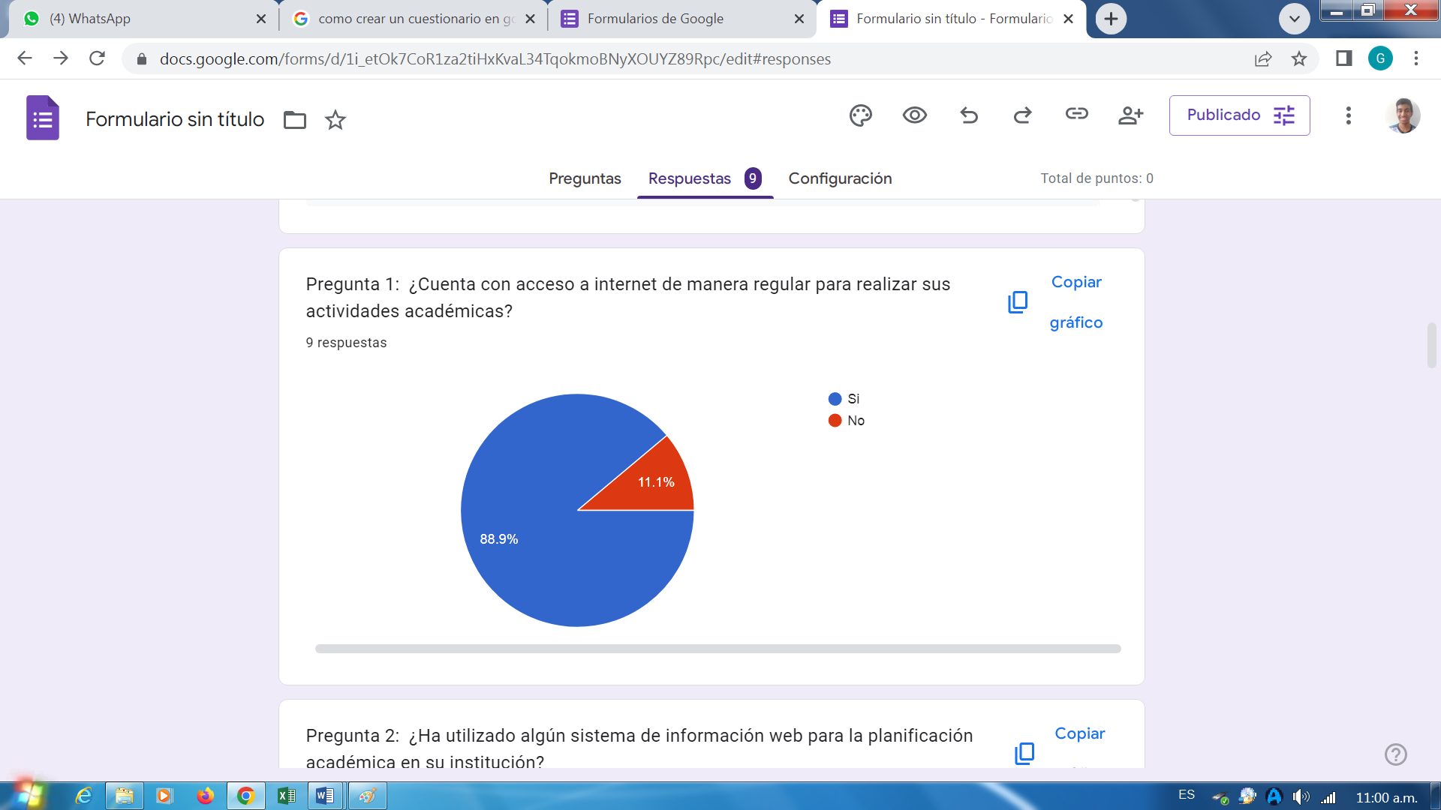

9 Respuestas

Si: 8

No: 1

**Grafico 1**. Porcentajes de las respuestas dadas por los estudiantes de Ciencias Básicas y Aplicadas. (2024).

**Análisis**

El 88.9% de los encuestados afirmó que tiene acceso regular a internet para llevar a cabo sus actividades académicas, mientras que el 11.1% restante indicó que no cuenta con acceso regular. Estos resultados sugieren que la mayoría de los estudiantes dispone de las condiciones necesarias para utilizar un sistema de información web, lo que respalda la viabilidad técnica del proyecto.

**Pregunta 2:** ¿Ha utilizado algún sistema de información web para la planificación académica en su institución?

**Cuadro 5.** Frecuencia absoluta y porcentual expresada tabularmente en la dimensión Dimensión/indicador: Experiencia de uso/Uso.

|  |  |  |  |
| --- | --- | --- | --- |
| **Nº** | **ITEM** | **Si** | **No** |
| 2 | ¿Ha utilizado algún sistema de información web para la planificación académica en su institución? | 4 | 5 |
| Total Respuestas | | 4 | 5 |
| Total Porcentaje | | 44.4% | 55.6% |

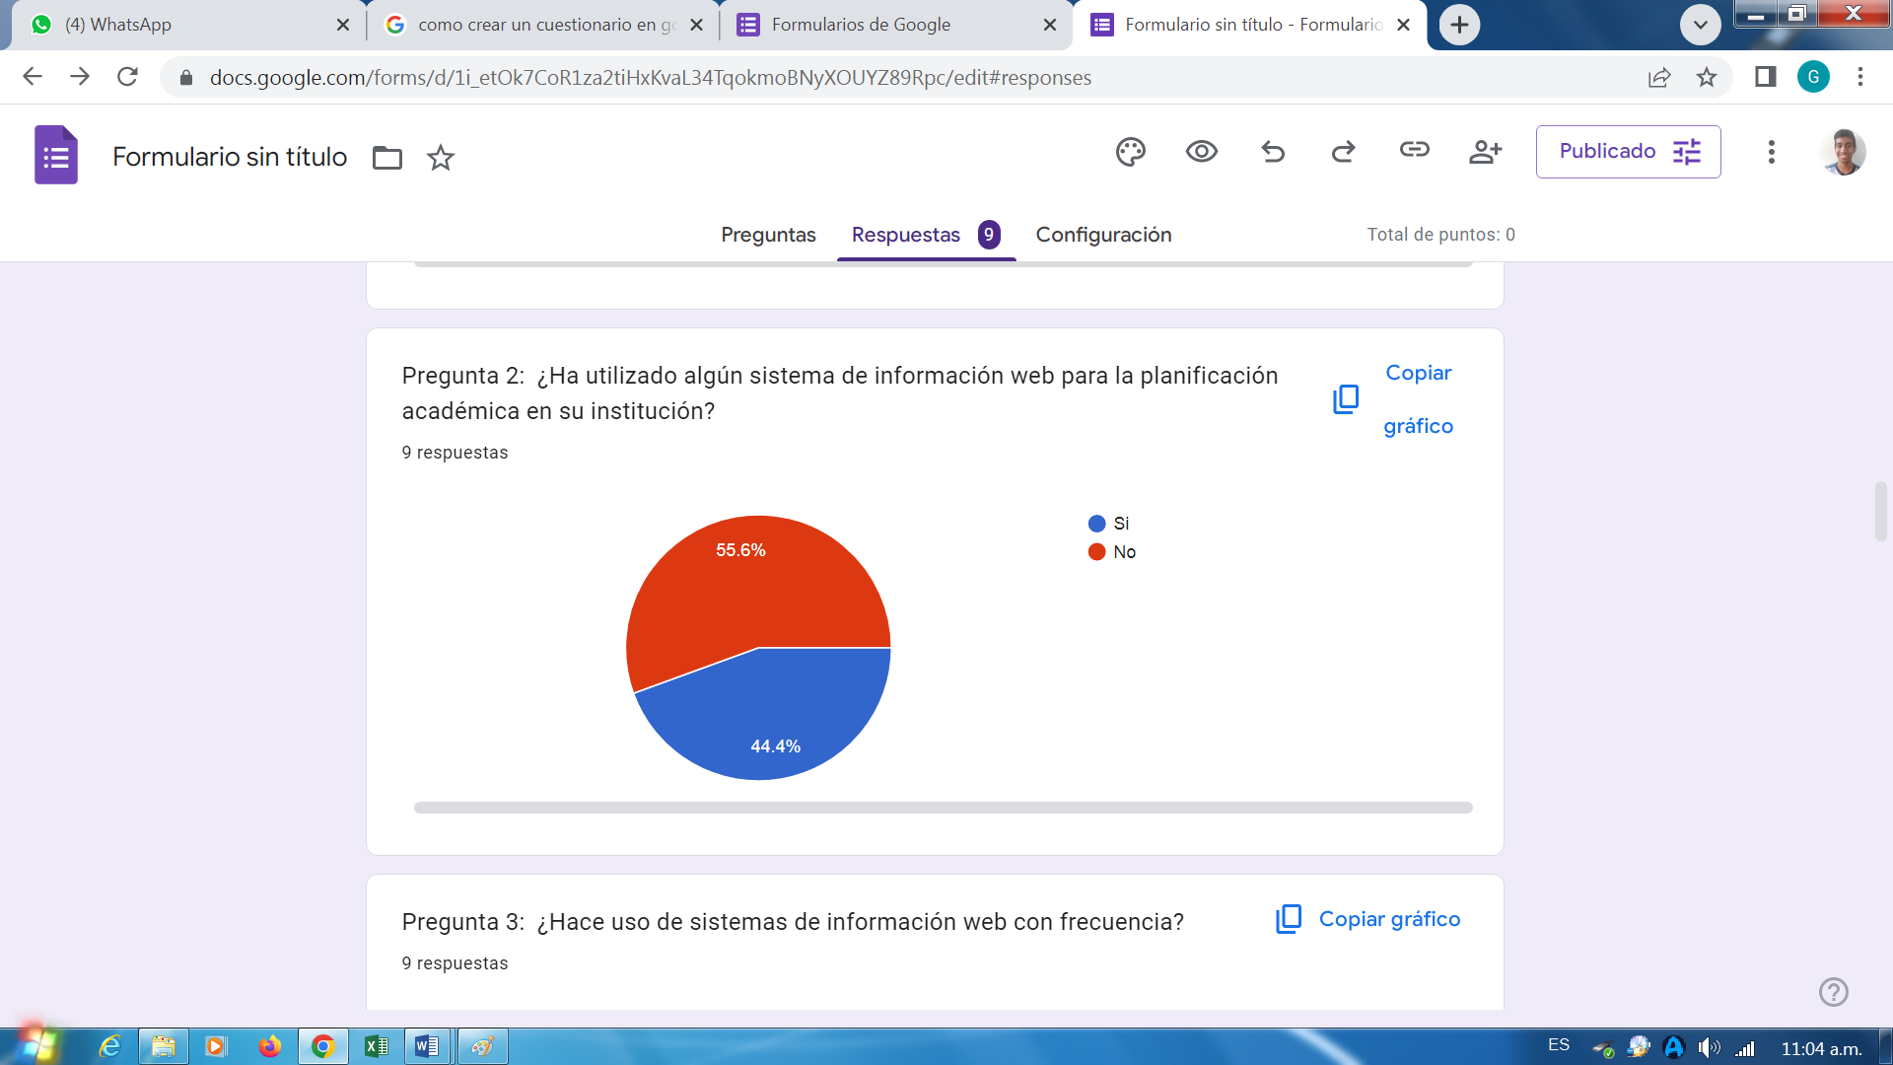

9 Respuestas

Si: 4

No: 5

**Grafico 2**. Porcentajes de las respuestas dadas por los estudiantes de Ciencias Básicas y Aplicadas. (2024).

**Análisis**

El 44.4% de los encuestados mencionó que ha utilizado algún sistema de información web para la planificación académica, mientras que el 55.6% restante no lo ha hecho. Esto indica que, aunque hay cierta familiaridad con estos sistemas, todavía hay un porcentaje considerable de estudiantes que no los han utilizado, lo que resalta la necesidad de implementar un sistema más accesible y eficiente.

**Pregunta 3:** ¿Hace uso de sistemas de información web con frecuencia?

**Cuadro 6.** Frecuencia absoluta y porcentual expresada tabularmente en la dimensión Dimensión/indicador: Experiencia de uso/Uso.

|  |  |  |  |
| --- | --- | --- | --- |
| **Nº** | **ITEM** | **Si** | **No** |
| 3 | ¿Hace uso de sistemas de información web con frecuencia? | 5 | 4 |
| Total Respuestas | | 5 | 4 |
| Total Porcentaje | | 55.6% | 44.4% |

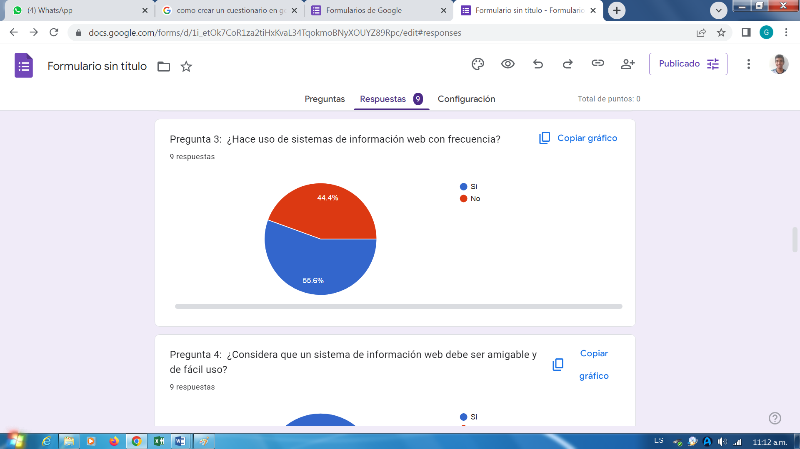

9 Respuestas

Si: 5

No: 4

**Grafico 3**. Porcentajes de las respuestas dadas por los estudiantes de Ciencias Básicas y Aplicadas. (2024).

**Análisis**

El 55.6% de los encuestados mencionó que utiliza sistemas de información web con regularidad, mientras que el 44.4% restante señaló que no lo hace. Estos resultados indican que la mayoría de los estudiantes están acostumbrados al uso de plataformas web, lo que facilita la implementación de un nuevo sistema de planificación académica.

**Pregunta 4:** ¿Considera que un sistema de información web debe ser amigable y de fácil uso?

**Cuadro 7.** Frecuencia absoluta y porcentual expresada tabularmente en la dimensión Dimensión/indicador: Experiencia de uso/Uso.

|  |  |  |  |
| --- | --- | --- | --- |
| **Nº** | **ITEM** | **Si** | **No** |
| 4 | ¿Considera que una aplicación web debe ser amigable y de fácil uso? | 9 | 0 |
| Total Respuestas | | 9 | 0 |
| Total Porcentaje | | 100% | 0% |

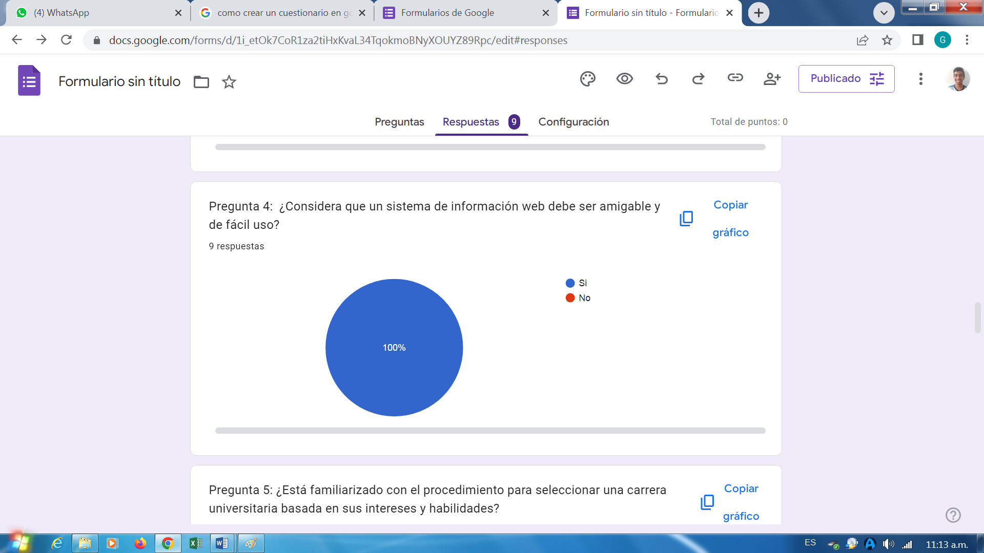

9 Respuestas

Si: 9

No: 0

**Grafico 4**. Porcentajes de las respuestas dadas por los estudiantes de Ciencias Básicas y Aplicadas. (2024).

**Análisis**

El 100% de los encuestados opinó que un sistema de información web debe ser fácil de usar y amigable. Esto subraya la importancia de crear un sistema intuitivo y accesible para asegurar su adopción y uso efectivo por parte de estudiantes y docentes.

**Pregunta 5:** ¿Está familiarizado con el procedimiento para seleccionar una carrera universitaria basada en sus intereses y habilidades?

**Cuadro 8.** Frecuencia absoluta y porcentual expresada tabularmente en la dimensión Dimensión/indicador: Elección/Proceso.

|  |  |  |  |
| --- | --- | --- | --- |
| **Nº** | **ITEM** | **Si** | **No** |
| 5 | ¿Está familiarizado con el procedimiento para seleccionar una carrera universitaria basada en sus intereses y habilidades? | 7 | 2 |
| Total Respuestas | | 7 | 2 |
| Total Porcentaje | | 77.8% | 22.2% |

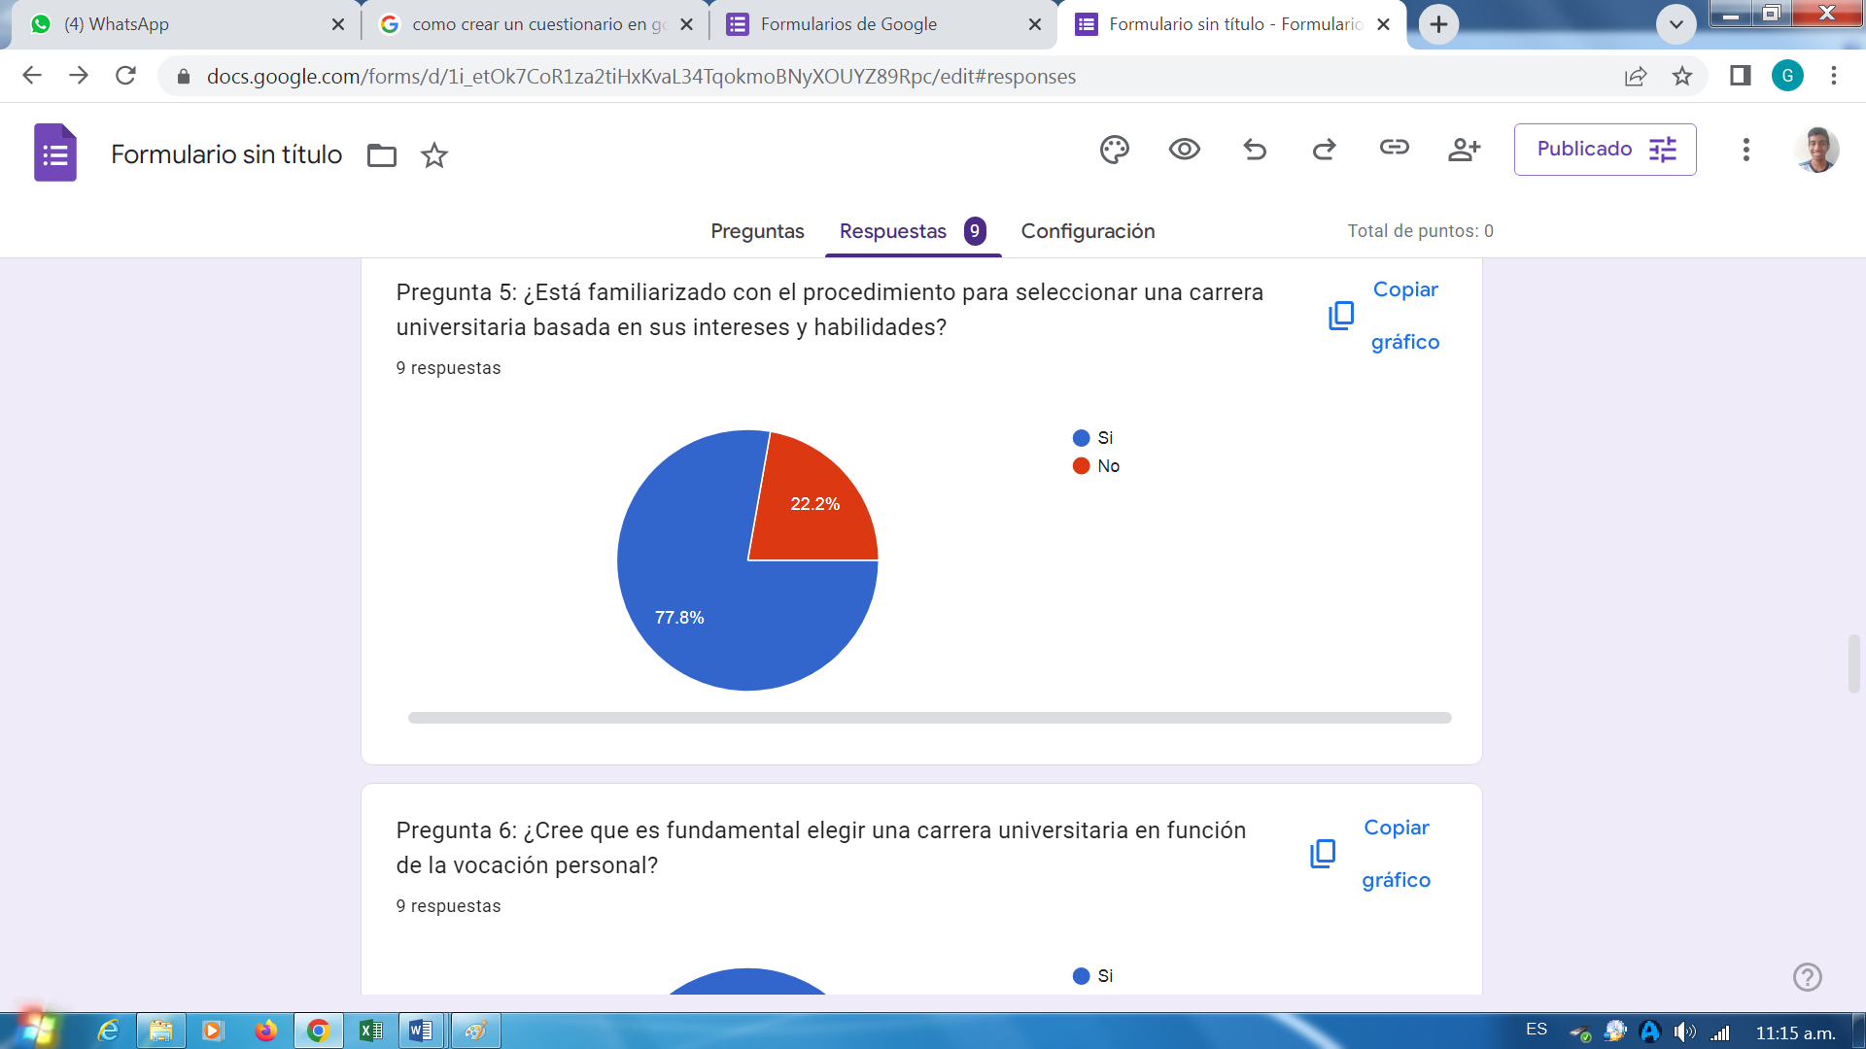

9 Respuestas

Si: 7

No: 2

**Grafico 5**. Porcentajes de las respuestas dadas por los estudiantes de Ciencias Básicas y Aplicadas. (2024).

**Análisis**

El 77.8% de los encuestados dijo que conoce el proceso para elegir una carrera universitaria según sus intereses y habilidades, mientras que el 22.2% restante no lo sabe. Esto sugiere que, aunque la mayoría de los estudiantes tiene una idea clara sobre cómo seleccionar una carrera, todavía hay un porcentaje considerable que podría beneficiarse de una orientación académica más efectiva.

**Pregunta 6:** ¿Cree que es fundamental elegir una carrera universitaria en función de la vocación personal?

**Cuadro 9.** Frecuencia absoluta y porcentual expresada tabularmente en la dimensión Dimensión/indicador: Elección/Proceso.

|  |  |  |  |
| --- | --- | --- | --- |
| **Nº** | **ITEM** | **Si** | **No** |
| 6 | ¿Cree que es fundamental elegir una carrera universitaria en función de la vocación personal? | 9 | 0 |
| Total Respuestas | | 9 | 0 |
| Total Porcentaje | | 100% | 0% |

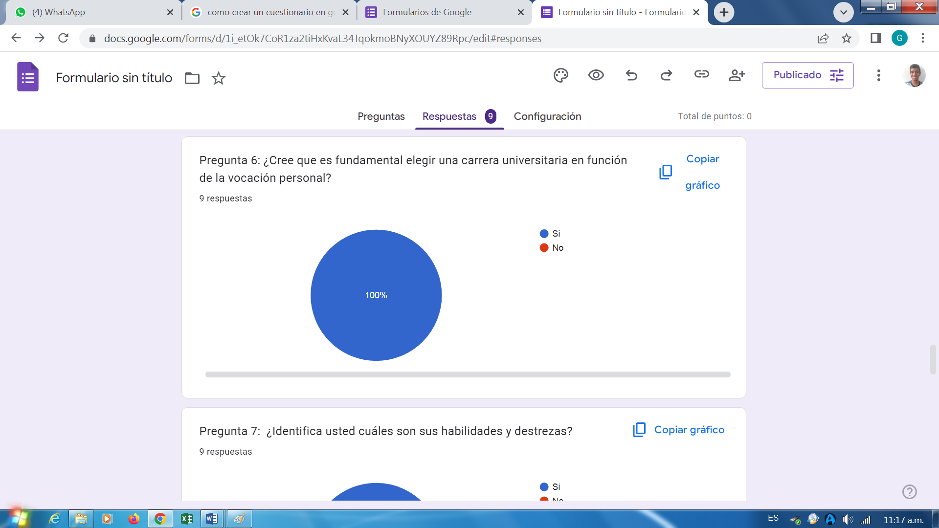

9 Respuestas

Si: 9

No: 0

**Grafico 6**. Porcentajes de las respuestas dadas por los estudiantes de Ciencias Básicas y Aplicadas. (2024).

**Análisis**

El 100% de los encuestados opinó que es esencial seleccionar una carrera universitaria según la vocación personal. Estos resultados subrayan la relevancia de alinear la elección de carrera con las habilidades e intereses individuales, lo que enfatiza la necesidad de un sistema que apoye esta decisión.

**Pregunta 7:** ¿Identifica usted cuáles son sus habilidades y destrezas?

**Cuadro 10.** Frecuencia absoluta y porcentual expresada tabularmente en la dimensión Dimensión/indicador: Vocación/Aptitudes.

|  |  |  |  |
| --- | --- | --- | --- |
| **Nº** | **ITEM** | **Si** | **No** |
| 7 | Reconoce usted cuáles son sus aptitudes. | 8 | 1 |
| Total Respuestas | | 8 | 1 |
| Total Porcentaje | | 88.9% | 11.1% |

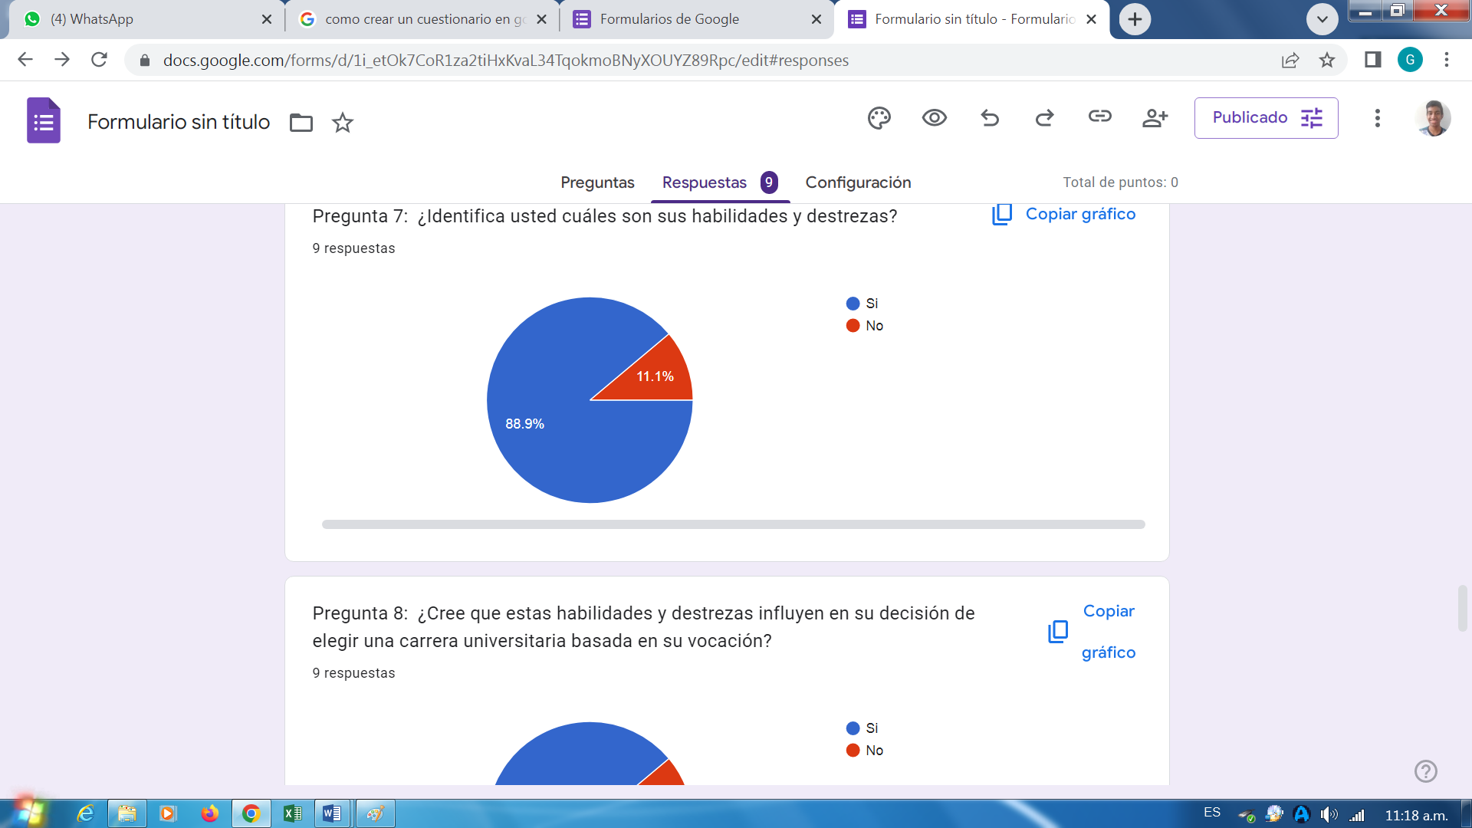

9 Respuestas

Si: 8

No: 1

**Grafico 7**. Porcentajes de las respuestas dadas por los estudiantes de Ciencias Básicas y Aplicadas. (2024).

**Análisis**

El 88.9% de los encuestados afirmó que puede identificar sus habilidades y destrezas, mientras que el 11.1% restante no lo hace. Esto sugiere que, aunque la mayoría de los estudiantes tienen claridad sobre sus capacidades, hay un porcentaje que podría beneficiarse de herramientas que les ayuden a reconocer y desarrollar sus habilidades.

**Pregunta 8:** ¿Cree que estas habilidades y destrezas influyen en su decisión de elegir una carrera universitaria basada en su vocación?

**Cuadro 11.** Frecuencia absoluta y porcentual expresada tabularmente en la dimensión Dimensión/indicador: Vocación/Aptitudes.

|  |  |  |  |
| --- | --- | --- | --- |
| **Nº** | **ITEM** | **Si** | **No** |
| 8 | ¿Cree que estas habilidades y destrezas influyen en su decisión de elegir una carrera universitaria basada en su vocación? | 8 | 1 |
| Total Respuestas | | 8 | 1 |
| Total Porcentaje | | 88.9% | 11.1% |

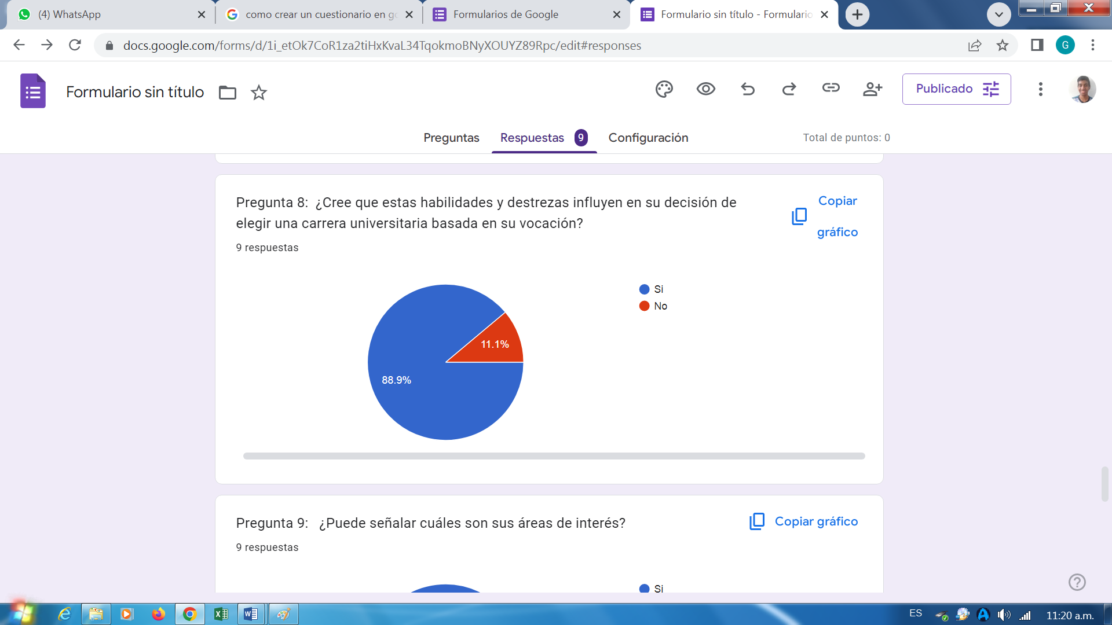

9 Respuestas

Si: 8

No: 1

**Grafico 8**. Porcentajes de las respuestas dadas por los estudiantes de Ciencias Básicas y Aplicadas. (2024).

**Análisis**

El 88.9% de los encuestados consideró que sus habilidades y destrezas influyen en su decisión de elegir una carrera universitaria basada en su vocación, mientras que el 11.1% restante no lo consideró relevante. Estos resultados refuerzan la idea de que la elección de carrera debe estar alineada con las habilidades personales, lo que justifica la implementación de un sistema que facilite este proceso.

**Pregunta 9:** ¿Puede señalar cuáles son sus áreas de interés?

**Cuadro 12.** Frecuencia absoluta y porcentual expresada tabularmente en la dimensión Dimensión/indicador: Vocación/ Intereses.

|  |  |  |  |
| --- | --- | --- | --- |
| **Nº** | **ITEM** | **Si** | **No** |
| 9 | ¿Puede señalar cuáles son sus áreas de interés? | 8 | 1 |
| Total Respuestas | | 8 | 1 |
| Total Porcentaje | | 88.9% | 11.1% |

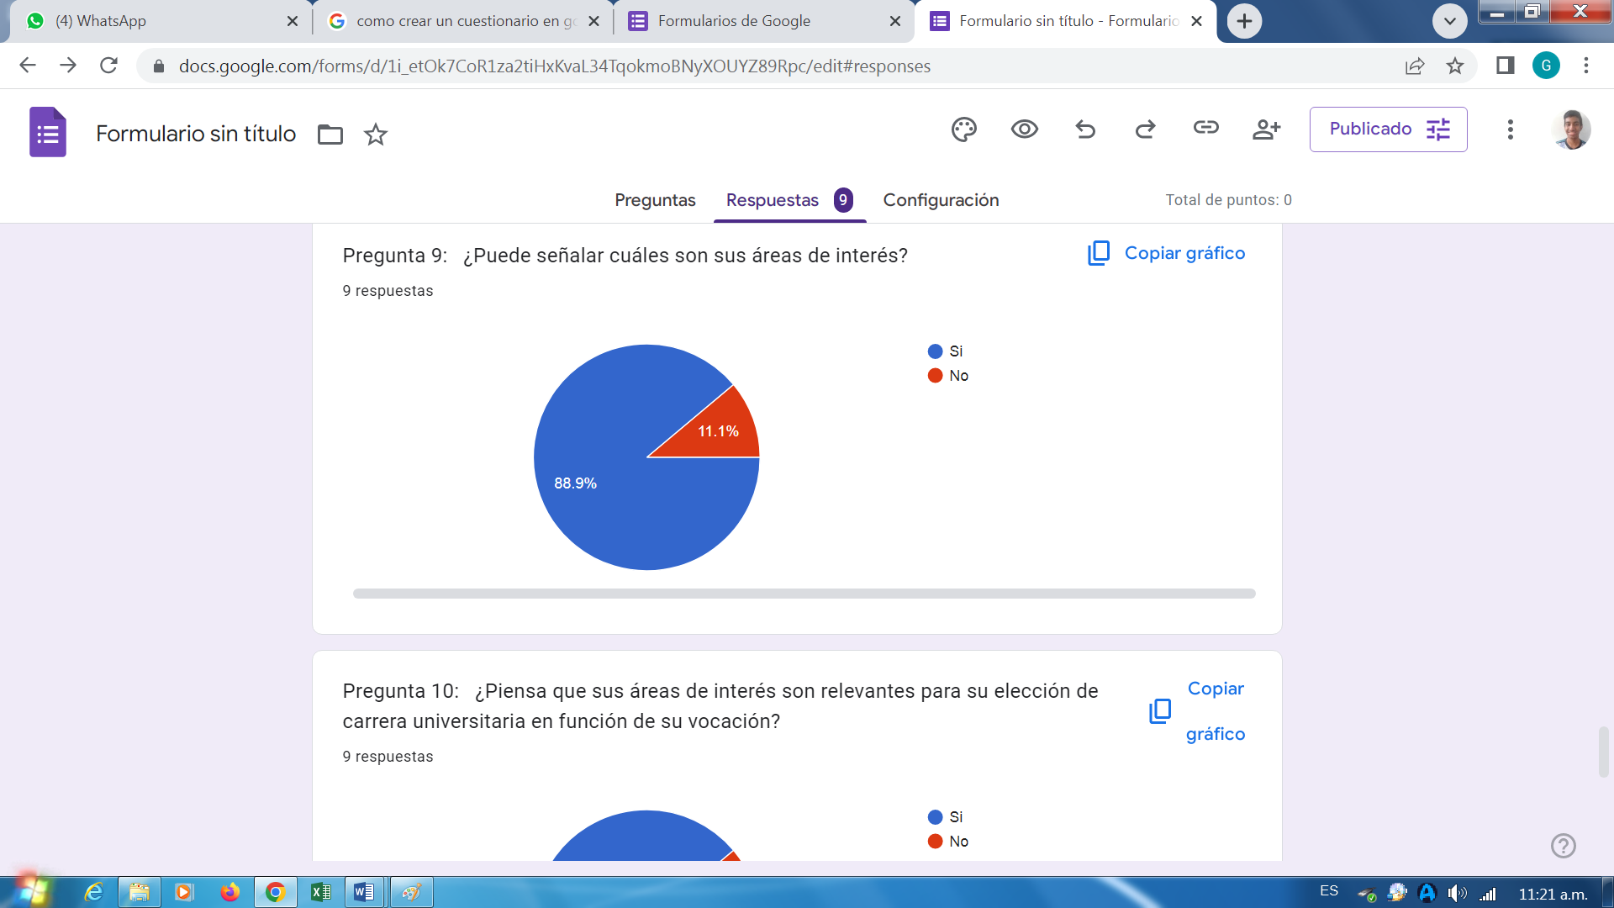

9 Respuestas

Si: 8

No: 1

**Grafico 9**. Porcentajes de las respuestas dadas por los estudiantes de Ciencias Básicas y Aplicadas. (2024).

**Análisis**

El 88.9% de los encuestados indicó que puede identificar sus áreas de interés, mientras que el 11.1% restante no lo logra. Esto sugiere que, aunque la mayoría de los estudiantes tienen claridad sobre sus intereses, hay un porcentaje que podría beneficiarse de una mejor orientación académica.

**Pregunta 10:** ¿Piensa que sus áreas de interés son relevantes para su elección de carrera universitaria en función de su vocación?

**Cuadro 13.** Frecuencia absoluta y porcentual expresada tabularmente en la dimensión Dimensión/indicador: Vocación/ Intereses.

|  |  |  |  |
| --- | --- | --- | --- |
| **Nº** | **ITEM** | **Si** | **No** |
| 10 | ¿Piensa que sus áreas de interés son relevantes para su elección de carrera universitaria en función de su vocación? | 8 | 1 |
| Total Respuestas | | 8 | 1 |
| Total Porcentaje | | 88.9% | 11.1% |

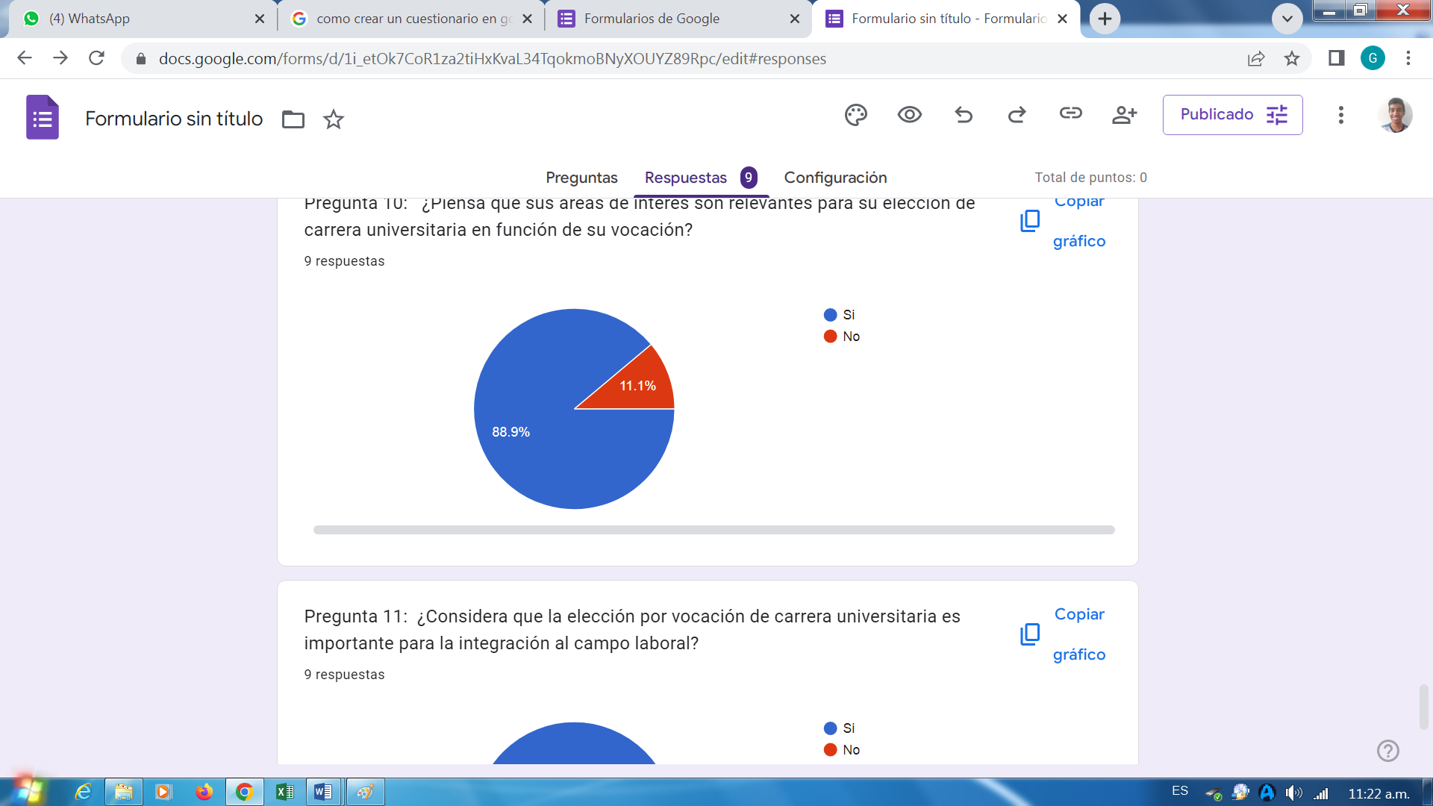

9 Respuestas

Si: 8

No: 1

**Grafico 10**. Porcentajes de las respuestas dadas por los estudiantes de Ciencias Básicas y Aplicadas. (2024).

**Análisis**

El 88.9% de los encuestados opinó que sus áreas de interés son relevantes para su elección de carrera universitaria en función de su vocación, mientras que el 11.1% restante no lo consideró tan importante. Estos resultados subrayan la importancia de alinear la elección de carrera con los intereses personales, lo que justifica la necesidad de implementar un sistema que facilite este proceso.

**Pregunta 11:** ¿Considera que la elección por vocación de carrera universitaria es importante para la integración al campo laboral?

**Cuadro 14.** Frecuencia absoluta y porcentual expresada tabularmente en la dimensión Dimensión/indicador: Perspectivas de trabajo/Importancia.

|  |  |  |  |
| --- | --- | --- | --- |
| **Nº** | **ITEM** | **Si** | **No** |
| 11 | ¿Considera que la elección por vocación de carrera universitaria es importante para la integración al campo laboral? | 9 | 0 |
| Total Respuestas | | 9 | 0 |
| Total Porcentaje | | 100% | 0% |

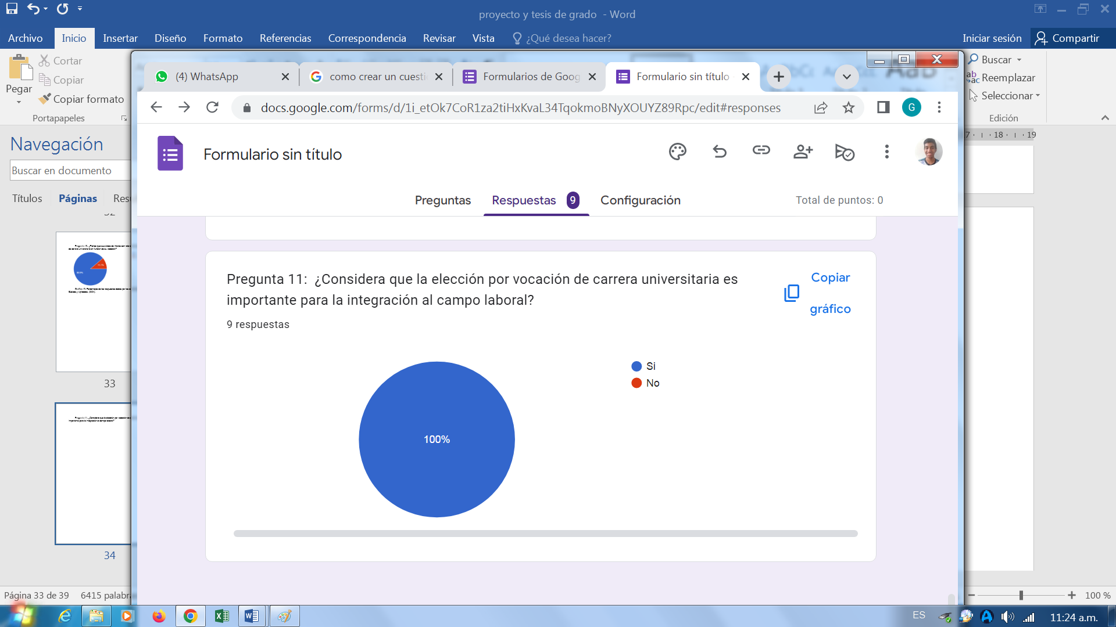

9 Respuestas

Si: 9

No: 0

**Grafico 11**. Porcentajes de las respuestas dadas por los estudiantes de Ciencias Básicas y Aplicadas. (2024).

**Análisis**

El 100% de los encuestados opinó que elegir una carrera por vocación es fundamental para integrarse al campo laboral. Estos resultados subrayan la importancia de alinear la elección de carrera con las habilidades e intereses personales, lo que refuerza la necesidad de un sistema que facilite esta toma de decisiones.

**Conclusión del Diagnóstico**

A partir del análisis de los resultados obtenidos en el cuestionario aplicado a los estudiantes de los sub-programas de Ciencias Básicas y Aplicadas de la UNELLEZ, se concluye que hay una clara necesidad de implementar un Sistema de Información Web para la planificación académica. Los datos recopilados muestran que, aunque la mayoría de los estudiantes tiene acceso a internet y está familiarizada con el uso de plataformas web, todavía hay limitaciones en la gestión eficiente de los procesos académicos, como la asignación de horarios, la selección de docentes y la planificación de cursos.

Además, se identificó que un porcentaje considerable de estudiantes no ha utilizado sistemas de información web para la planificación académica, lo que sugiere que las herramientas actuales no son completamente accesibles o no satisfacen las expectativas de los usuarios. Esto refuerza la necesidad de desarrollar un sistema que sea intuitivo, amigable y fácil de usar, características que la mayoría de los encuestados consideró prioritarias.

Por otro lado, los resultados también mostraron que, aunque la mayoría de los estudiantes conocen el proceso de selección de carrera basado en sus habilidades e intereses, hay un grupo que necesita más orientación académica. Esto subraya la importancia de incorporar herramientas en el sistema que ayuden en la toma de decisiones y la planificación académica, alineando las elecciones de los estudiantes con sus habilidades, intereses y vocación.

En cuanto a la factibilidad, los resultados sugieren que las condiciones técnicas están presentes, ya que la mayoría de los estudiantes tiene acceso a internet y está familiarizada con el uso de plataformas web. Sin embargo, es crucial que el sistema se diseñe con un enfoque centrado en el usuario, asegurando que sea accesible y fácil de usar para todos los involucrados en el proceso académico.

**CAPÍTULO V**

**La Propuesta**

El objetivo de esta propuesta es diseñar un Sistema de Información Web que facilite la planificación académica de los sub-programas de Ciencias Básicas y Aplicadas de la UNELLEZ. Este sistema tiene como finalidad optimizar la gestión de recursos, la asignación de docentes, la programación de cursos y la creación de horarios, buscando así mejorar la eficiencia y la calidad del proceso educativo. La propuesta se basa en los hallazgos del diagnóstico, donde se identificaron necesidades como la ausencia de un sistema centralizado y la demanda de una herramienta que sea amigable y accesible para los usuarios.

**Objetivos de la Propuesta**

**Objetivo General:**

Desarrollar un Sistema de Información Web para la planificación académica de los sub-programas de Ciencias Básicas y Aplicadas de la UNELLEZ.

**Objetivos Específicos:**

* Implementar un sistema centralizado que permita la gestión eficiente de la planificación académica.
* Facilitar la asignación de docentes, salones y horarios de manera automatizada.
* Generar informes y estadísticas en tiempo real para la toma de decisiones.
* Diseñar una interfaz amigable y de fácil uso para los usuarios.

**Fases de Desarrollo de la Propuesta**

**Cuadro 15.** Resumen de fases

|  |  |  |
| --- | --- | --- |
| **Fase** | **Objetivo** | **Actividades Principales** |
| Inicio | Definir requisitos y alcance del proyecto. | Reuniones con stakeholders, elaboración de casos de uso, definición de roles y permisos. |
| Elaboración | Diseñar la arquitectura del sistema y desarrollar el prototipo. | Diseño de la base de datos, desarrollo del front-end y back-end, pruebas iniciales. |
| Construcción | Implementar las funcionalidades principales del sistema. | Desarrollo de módulos, integración de la base de datos, pruebas de integración. |
| Transición | Poner en funcionamiento el sistema y capacitar a los usuarios. | Implementación en servidor, capacitación de usuarios, pruebas de aceptación, lanzamiento. |

Fase 1: Inicio

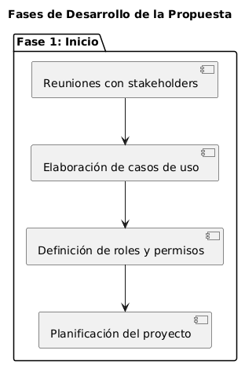

**Grafico 12. Inicio**

**Objetivo:** Definir los requisitos del sistema y establecer el alcance del proyecto.

**Actividades:**

1. Reuniones con los stakeholders:

* Realizar reuniones con los jefes de sub-programa, docentes, estudiantes y planificadores para identificar las necesidades y expectativas del sistema.
* Recopilar información sobre los procesos actuales de planificación académica y los problemas más comunes.

1. Elaboración de casos de uso:

* Definir los casos de uso principales del sistema, como la asignación de docentes, la programación de cursos, la generación de horarios y la consulta de información académica.
* Crear diagramas de flujo que representen los procesos clave del sistema.

1. Definición de roles y permisos:

* Establecer los roles de los usuarios (estudiantes, docentes, administradores) y los permisos asociados a cada uno.
* Definir qué acciones puede realizar cada tipo de usuario en el sistema.

1. Planificación del proyecto:

* Establecer un cronograma con las fechas clave para cada fase del proyecto.
* Asignar responsabilidades al equipo de desarrollo.

Fase 2: Elaboración

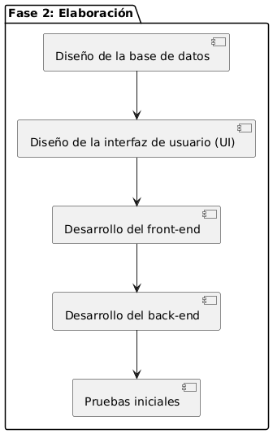

**Grafico 13.** Elaboración

**Objetivo:** Diseñar la arquitectura del sistema y desarrollar el prototipo.

**Actividades:**

1. Diseño de la base de datos:

* Crear el modelo entidad-relación (ER) para la base de datos.
* Definir las tablas principales, como "Cursos", "Docentes", "Estudiantes", "Horarios" y "Salones".
* Establecer las relaciones entre las tablas (por ejemplo, un docente puede estar asignado a varios cursos).

1. Diseño de la interfaz de usuario (UI):

Crear bocetos de las pantallas principales, como el login, el menú principal, la asignación de cursos y la generación de horarios.

* Asegurarse de que la interfaz sea amigable y fácil de usar.
* Desarrollo del front-end:
* Implementar la interfaz de usuario utilizando tecnologías como HTML, CSS y JavaScript.
* Asegurarse de que el diseño sea responsivo (que se adapte a diferentes dispositivos, como computadoras y móviles).

1. Desarrollo del back-end:

* Implementar la lógica del sistema utilizando un lenguaje de programación como PHP o Python.
* Conectar el front-end con la base de datos utilizando consultas SQL.

1. Pruebas iniciales:

* Realizar pruebas de funcionalidad para asegurarse de que las características básicas del sistema funcionen correctamente.
* Corregir errores y realizar ajustes en el diseño y la funcionalidad.

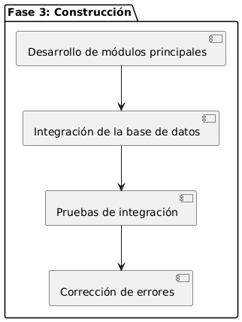Fase 3: Construcción

**Grafico 14.** Construcción

**Objetivo:** Implementar las funcionalidades principales del sistema.

**Actividades:**

1. Desarrollo de módulos principales:

* Módulo de asignación de docentes: Permitir a los administradores asignar docentes a los cursos disponibles.
* Módulo de programación de cursos: Permitir la creación y edición de cursos, incluyendo la asignación de salones y horarios.
* Módulo de generación de horarios: Automatizar la generación de horarios para estudiantes y docentes, evitando conflictos de horarios.
* Módulo de consulta de información: Permitir a los estudiantes y docentes consultar sus horarios, cursos asignados y otra información relevante.

1. Integración de la base de datos:

* Conectar todos los módulos con la base de datos para que los datos se almacenen y recuperen correctamente.
* Asegurarse de que las consultas SQL sean eficientes y no generen cuellos de botella.

1. Pruebas de integración:

* Realizar pruebas para asegurarse de que todos los módulos funcionen correctamente juntos.
* Verificar que no haya conflictos entre las diferentes funcionalidades del sistema.
* Corrección de errores:
* Identificar y corregir errores encontrados durante las pruebas.
* Asegurarse de que el sistema sea estable y confiable.

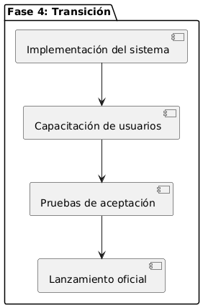Fase 4: Transición

**Grafico 15.** Transición

**Objetivo:** Poner en funcionamiento el sistema y capacitar a los usuarios.

**Actividades:**

1. Implementación del sistema:

* Desplegar el sistema en un servidor web para que esté disponible para los usuarios.
* Configurar el servidor para garantizar la seguridad y el rendimiento del sistema.

1. Capacitación de usuarios:

* Realizar sesiones de capacitación para los jefes de sub-programa, docentes y estudiantes.
* Proporcionar manuales de usuario y tutoriales en video para facilitar el aprendizaje.

1. Pruebas de aceptación:

* Realizar pruebas de aceptación con los usuarios finales para asegurarse de que el sistema cumple con sus expectativas.
* Recopilar retroalimentación y realizar ajustes finales.

1. Lanzamiento oficial:

* Poner el sistema en funcionamiento de manera oficial.
* Monitorear el uso del sistema durante las primeras semanas para identificar y resolver cualquier problema que surja.

**Casos de Uso**

**Cuadro 16.** Resumen de los Casos de Uso

|  |  |  |  |  |
| --- | --- | --- | --- | --- |
| Caso de Uso | Descripción | Precondición | Secuencia Normal | Excepciones |
| Inicio de Sesión | El usuario inicia sesión en el sistema. | El usuario debe estar registrado. | Ingresa credenciales, el sistema verifica y redirige al menú principal. | Credenciales incorrectas, recuperación de contraseña. |
| Asignación de Docentes | El administrador asigna docentes a los cursos. | El administrador debe estar autenticado. | Selecciona curso, asigna docente, el sistema guarda la asignación. | No hay docentes disponibles, conflictos de horarios. |
| Programación de Sub-Proyecto | El administrador programa nuevos Sub o edita los existentes. | El administrador debe estar autenticado. | Ingresa datos del Sub, el sistema guarda el Sub. | Conflictos de salones o horarios, datos faltantes. |
| Generación de Horarios | El sistema genera automáticamente los horarios para estudiantes y docentes. | Cursos y asignaciones deben estar listos. | Verifica disponibilidad, genera horarios, el administrador revisa y guarda. | Conflictos de horarios, falta de salones. |
| Consulta de Horarios | El usuario consulta los horarios asignados. | El usuario debe estar autenticado. | Muestra horarios, permite filtrar y descargar. | No hay horarios asignados, errores en la carga. |
| Modificación de Datos | Los usuarios modifican sus datos personales. | El usuario debe estar autenticado. | Muestra formulario, el usuario realiza cambios y guarda. | Datos inválidos, cambio de contraseña. |
| Recuperación de Contraseña | El usuario recupera su contraseña en caso de olvidarla. | El usuario debe estar registrado. | Solicita correo, envía enlace, el usuario ingresa nueva contraseña. | Correo no registrado, enlace expirado. |

**Caso de Uso 1:** Inicio de Sesión

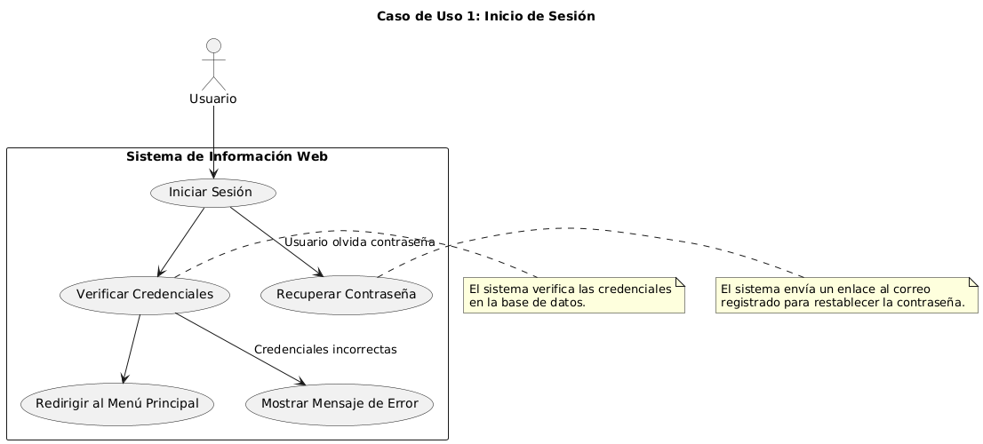

**Grafico 16**. Inicio de Sesión

Descripción: El usuario (estudiante, docente o administrador) inicia sesión en el sistema utilizando sus credenciales.

Precondición: El usuario debe estar registrado en el sistema.

**Secuencia Normal:**

* El usuario ingresa a la página de inicio de sesión.
* El usuario introduce su nombre de usuario y contraseña.
* El sistema verifica las credenciales en la base de datos.
* Si las credenciales son válidas, el sistema redirige al usuario al menú principal correspondiente a su rol (estudiante, docente o administrador).

**Excepciones:**

* Si las credenciales son incorrectas, el sistema muestra un mensaje de error y solicita que el usuario intente nuevamente.
* Si el usuario olvida su contraseña, el sistema ofrece la opción de recuperarla mediante un correo electrónico.

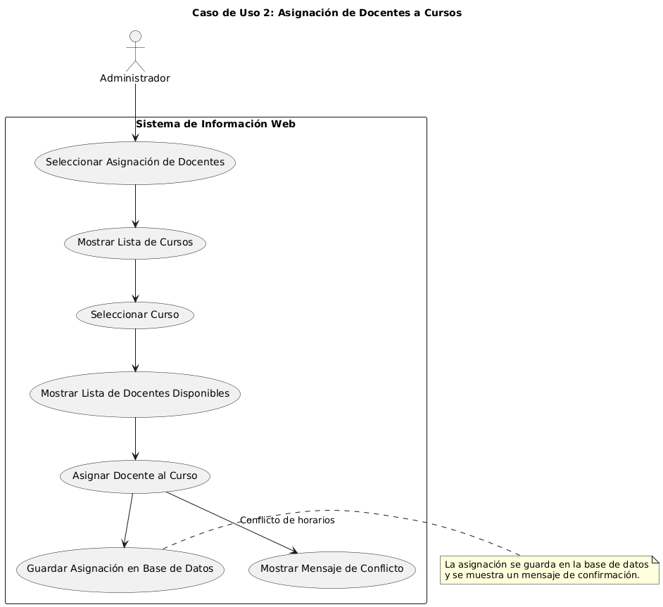**Caso de Uso 2:** Asignación de Docentes a Cursos

**Grafico 17**. Asignación de Docentes a Cursos

Descripción: El administrador asigna docentes a los cursos disponibles.

Precondición: El administrador debe estar autenticado en el sistema.

**Secuencia Normal:**

* El administrador selecciona la opción "Asignación de Docentes" en el menú principal.
* El sistema muestra una lista de cursos disponibles.
* El administrador selecciona un curso.
* El sistema muestra una lista de docentes disponibles.
* El administrador selecciona un docente y lo asigna al curso.
* El sistema guarda la asignación en la base de datos y muestra un mensaje de confirmación.

**Excepciones:**

* Si no hay docentes disponibles, el sistema muestra un mensaje de advertencia y sugiere agregar más docentes.
* Si el docente ya está asignado a otro curso en el mismo horario, el sistema muestra un mensaje de conflicto y sugiere ajustar el horario.

**Caso de Uso 3:** Programación de Cursos

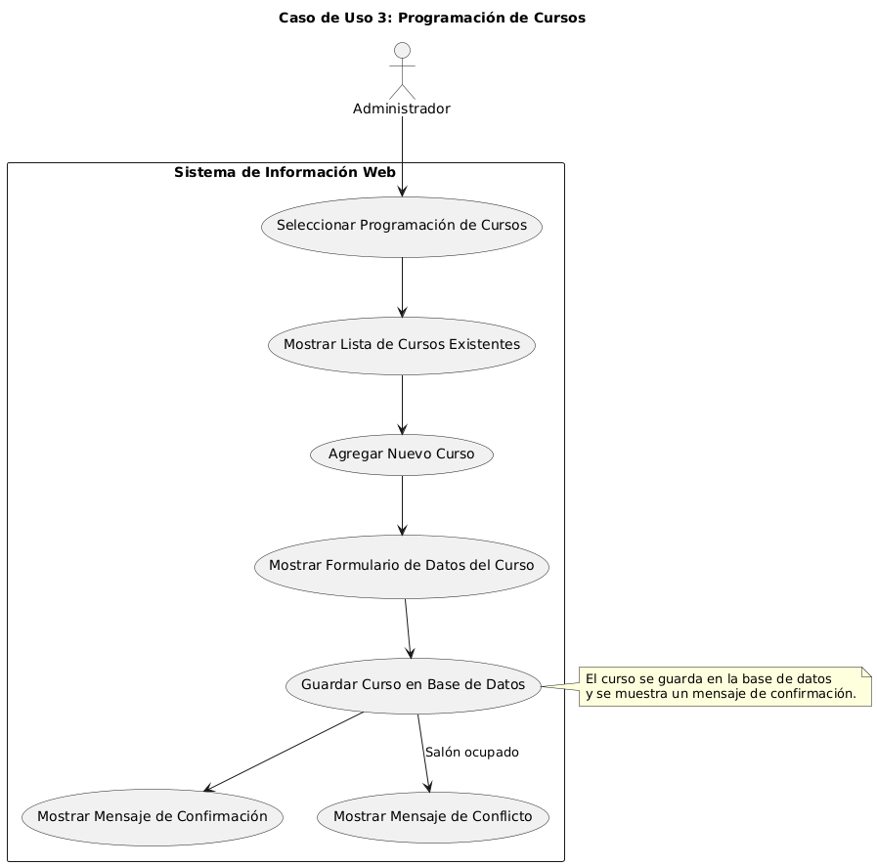

**Grafico 18.** Programación de Cursos

Descripción: El administrador programa nuevos cursos o edita los existentes.

Precondición: El administrador debe estar autenticado en el sistema.

**Secuencia Normal:**

* El administrador selecciona la opción "Programación de Cursos" en el menú principal.
* El sistema muestra una lista de cursos existentes y la opción de agregar un nuevo curso.
* El administrador selecciona "Agregar Curso".
* El sistema muestra un formulario para ingresar los detalles del curso (nombre, descripción, horario, salón, etc.).
* El administrador ingresa los datos y guarda el curso.
* El sistema guarda el curso en la base de datos y muestra un mensaje de confirmación.

**Excepciones:**

* Si el salón seleccionado ya está ocupado en el horario indicado, el sistema muestra un mensaje de conflicto y sugiere otro salón u horario.
* Si faltan datos obligatorios, el sistema muestra un mensaje de error y solicita que se completen los campos requeridos.

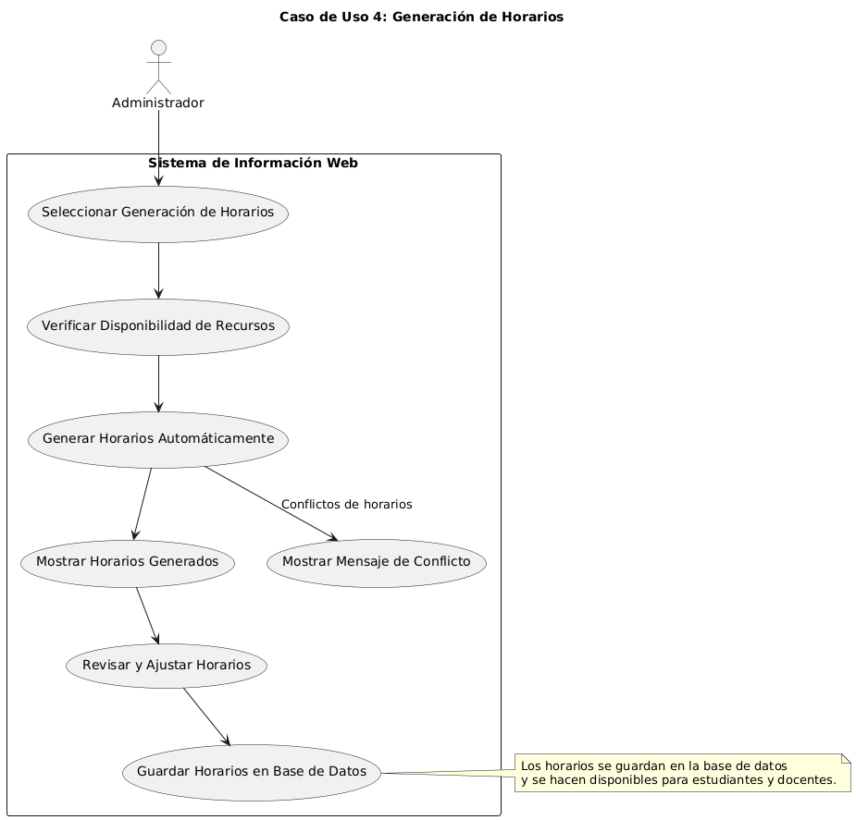**Caso de Uso 4:** Generación de Horarios

**Grafico 19.** Generación de Horarios

Descripción: El sistema genera automáticamente los horarios para estudiantes y docentes.

Precondición: Los cursos y las asignaciones de docentes deben estar registrados en el sistema.

**Secuencia Normal:**

* El administrador selecciona la opción "Generar Horarios" en el menú principal.
* El sistema verifica la disponibilidad de salones, docentes y horarios.
* El sistema genera los horarios y los muestra en una tabla.
* El administrador revisa los horarios y realiza ajustes si es necesario.
* El sistema guarda los horarios en la base de datos y los hace disponibles para los estudiantes y docentes.

**Excepciones:**

* Si hay conflictos de horarios (por ejemplo, un docente asignado a dos cursos en el mismo horario), el sistema muestra un mensaje de error y sugiere ajustes.
* Si no hay suficientes salones disponibles, el sistema sugiere reprogramar algunos cursos.

**Caso de Uso 5:** Consulta de Horarios

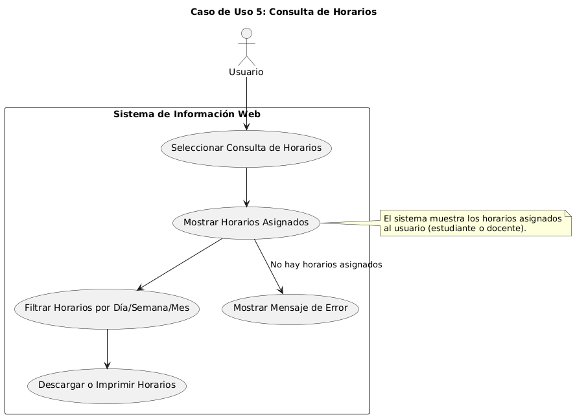

**Grafico 20.** Consulta de Horarios

Descripción: Los estudiantes y docentes consultan sus horarios asignados.

Precondición: El usuario (estudiante o docente) debe estar autenticado en el sistema.

**Secuencia Normal:**

* El usuario selecciona la opción "Consultar Horarios" en el menú principal.
* El sistema muestra una tabla con los horarios asignados al usuario.
* El usuario puede filtrar los horarios por día, semana o mes.
* El sistema permite descargar los horarios en formato PDF o imprimirlos.

**Excepciones:**

* Si el usuario no tiene horarios asignados, el sistema muestra un mensaje indicando que no hay información disponible.
* Si hay un error en la carga de los horarios, el sistema muestra un mensaje de error y sugiere contactar al administrador.

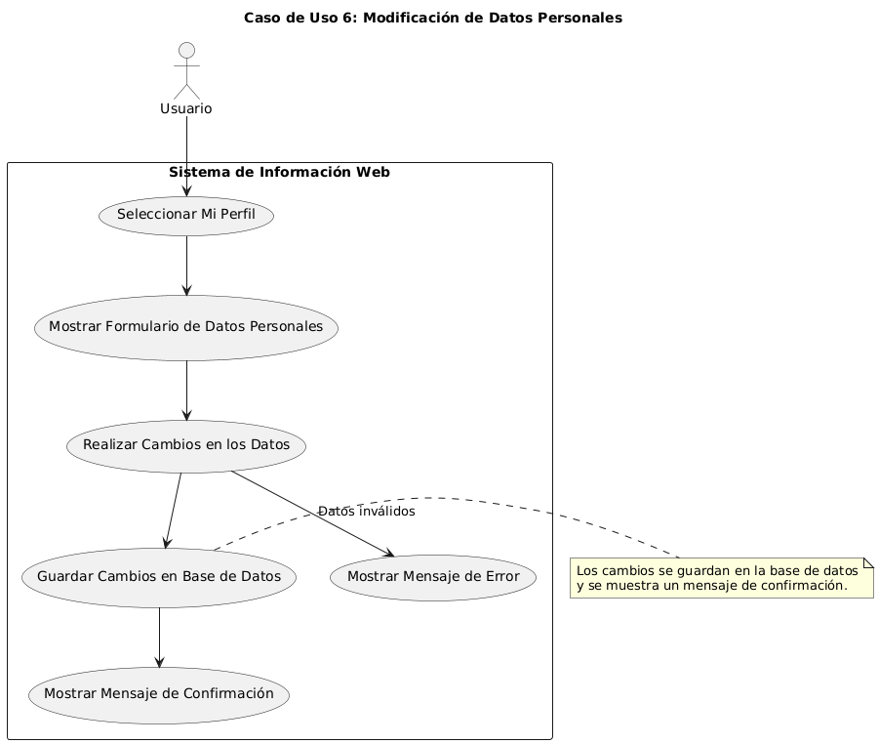**Caso de Uso 6:** Modificación de Datos Personales

**Grafico 21.** Modificación de Datos Personales

Descripción: Los usuarios (estudiantes, docentes y administradores) modifican sus datos personales.

Precondición: El usuario debe estar autenticado en el sistema.

**Secuencia Normal:**

* El usuario selecciona la opción "Mi Perfil" en el menú principal.
* El sistema muestra un formulario con los datos personales del usuario.
* El usuario realiza los cambios necesarios (por ejemplo, actualizar su correo electrónico o número de teléfono).
* El usuario guarda los cambios.
* El sistema actualiza los datos en la base de datos y muestra un mensaje de confirmación.

**Excepciones:**

* Si el usuario intenta ingresar datos inválidos (por ejemplo, un correo electrónico mal formateado), el sistema muestra un mensaje de error y solicita que se corrijan los datos.
* Si el usuario intenta cambiar su contraseña, el sistema solicita que ingrese la contraseña actual como medida de seguridad.

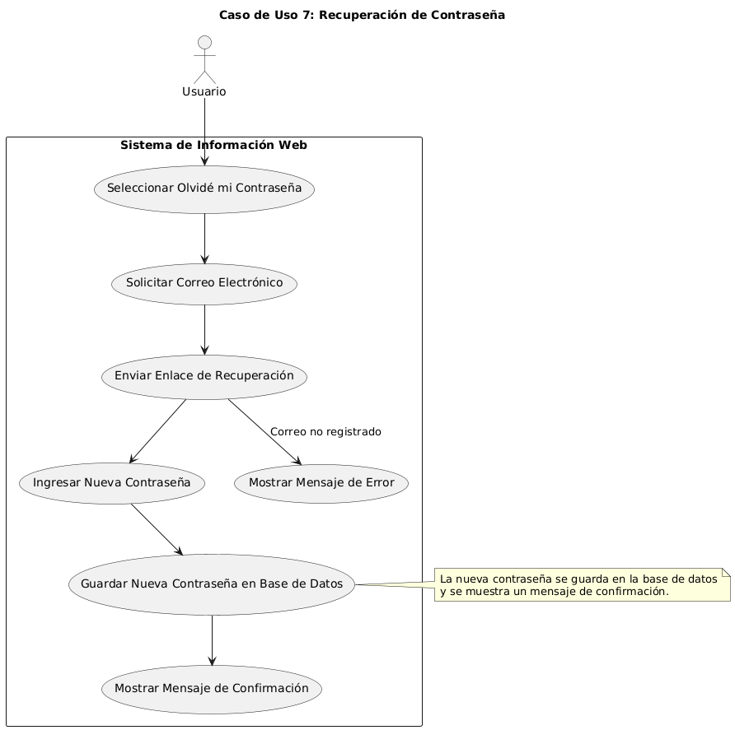**Caso de Uso 7: Recuperación de Contraseña**

**Grafico 22.** Recuperación de Contraseña

**Descripción:** El usuario puede recuperar su contraseña en caso de que la haya olvidado.

**Precondición:** El usuario debe estar registrado en el sistema.

**Secuencia Normal:**

* El usuario elige la opción "Olvidé mi contraseña" en la página de inicio de sesión.
* El sistema pide al usuario que ingrese su correo electrónico registrado.
* El sistema envía un correo electrónico con un enlace para restablecer la contraseña.
* El usuario hace clic en el enlace y es llevado a una página donde puede ingresar una nueva contraseña.
* El usuario introduce y confirma la nueva contraseña.
* El sistema actualiza la contraseña en la base de datos y muestra un mensaje de confirmación.

**Excepciones:**

* Si el correo electrónico no está registrado, el sistema muestra un mensaje de error y solicita al usuario que verifique el correo ingresado.
* Si el enlace de recuperación ha expirado, el sistema indica que el usuario debe solicitar un nuevo enlace.

**Diseño de la Interfaz de usuario**

**Inicio de sesión de usuario**

Página usada para acceder al sistema con un usuario de administrador, jefe de programa/subprograma o como docente

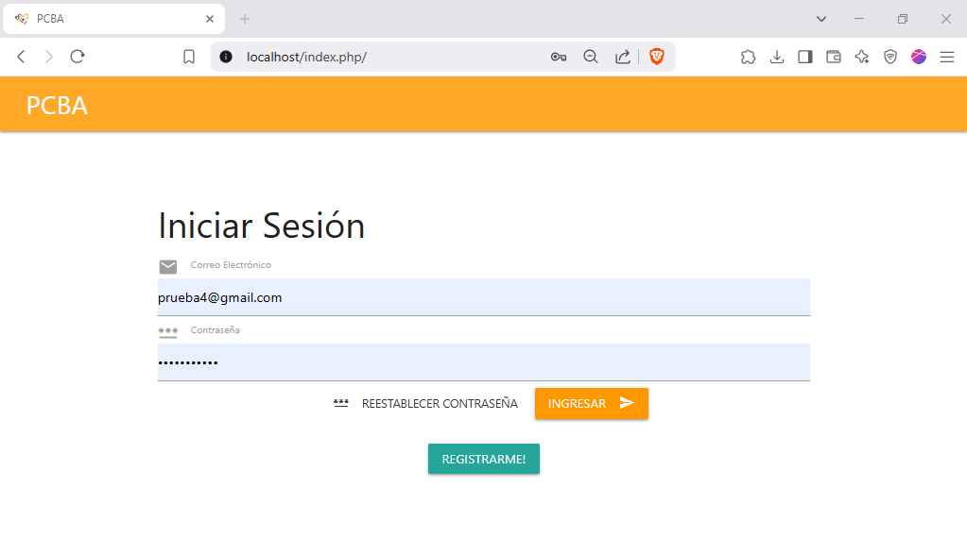

**Figura 1.** Inicio de sesión de usuario

**Registro de usuario sin nivel administrativo**

Página designada para que el docente registre su usuario mediante el uso de la cédula de identidad.

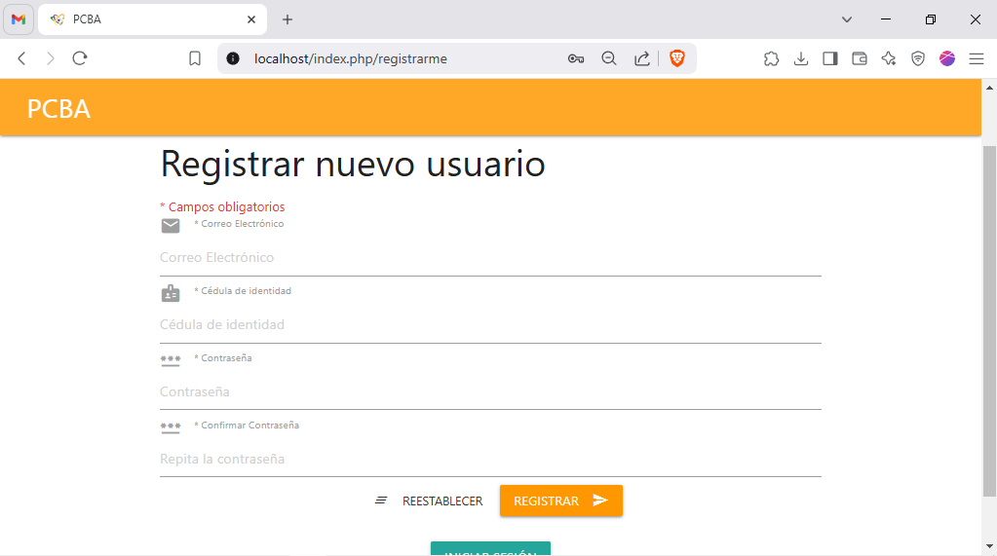

**Figura 2.** Registro de usuario sin nivel administrativo

**Página de bienvenida**

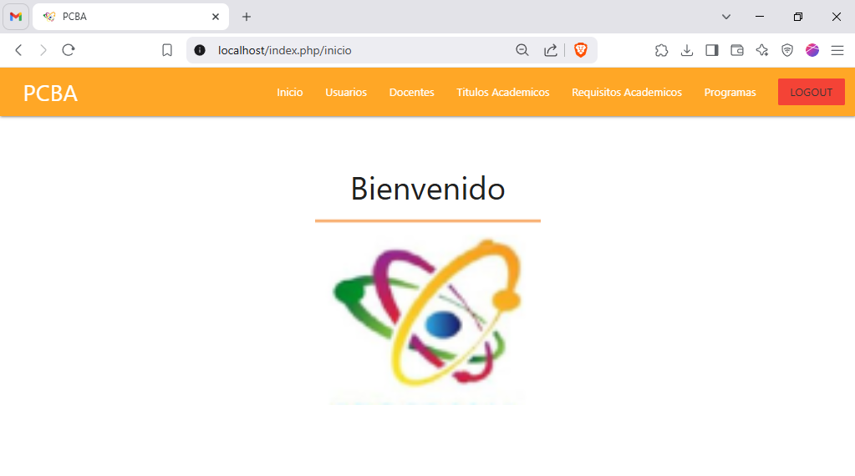Da la bienvenida al usuario una vez ingresa al sistema con sus credenciales

**Figura 3.** Página de bienvenida

**Registro de programas académicos**

En esta sección se listan los programas académicos de la institución, se accede al registro, edición y pueden eliminarse programas que no tengan módulos dependientes del mismo.

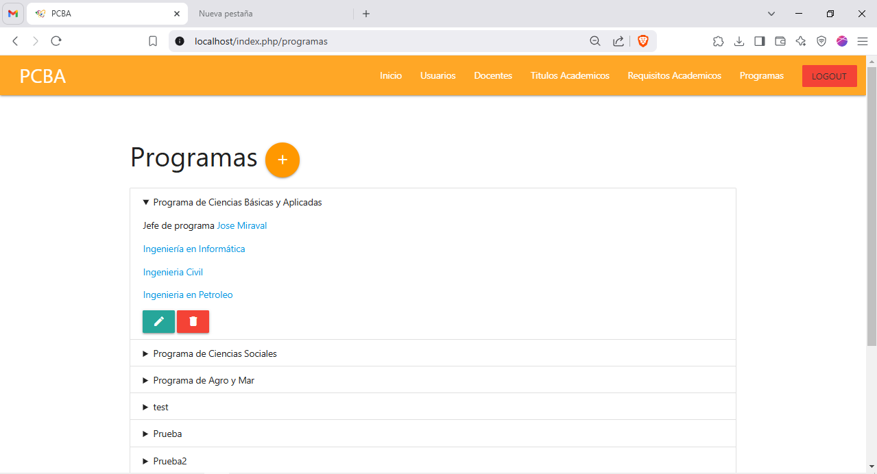

**Figura 4.** Registro de programas académicos

**Registro de programa**

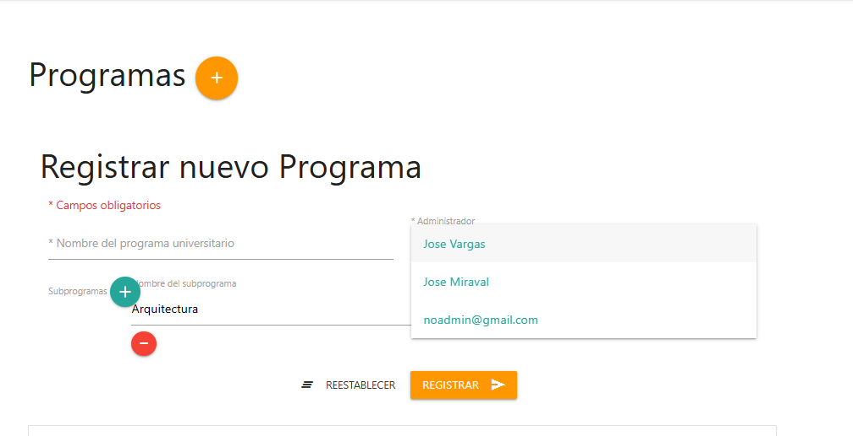Mediante un formulario dinámico es posible registrar un programa y los subprogramas asociados a este.

**Figura 5.** Registro de programa

**Listado de docentes**

Página destinada a mostrar los docentes registrados, permite acceder al registro, la edición y eliminación de un docente registrado, dependiendo de si el usuario es o no administrador del programa del docente o administrador general.

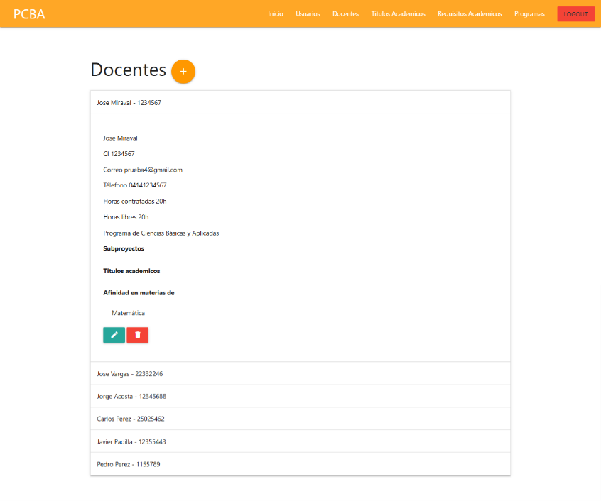

**Figura 6.** Listado de docentes

**Registro de docente**

Permite registrar los datos de un docente. el programa al que pertenece y el título académico o las áreas donde posee conocimientos avanzados, como matemáticas o programación, esto con la finalidad de poder identificar en cuales subproyectos puede ser asignado

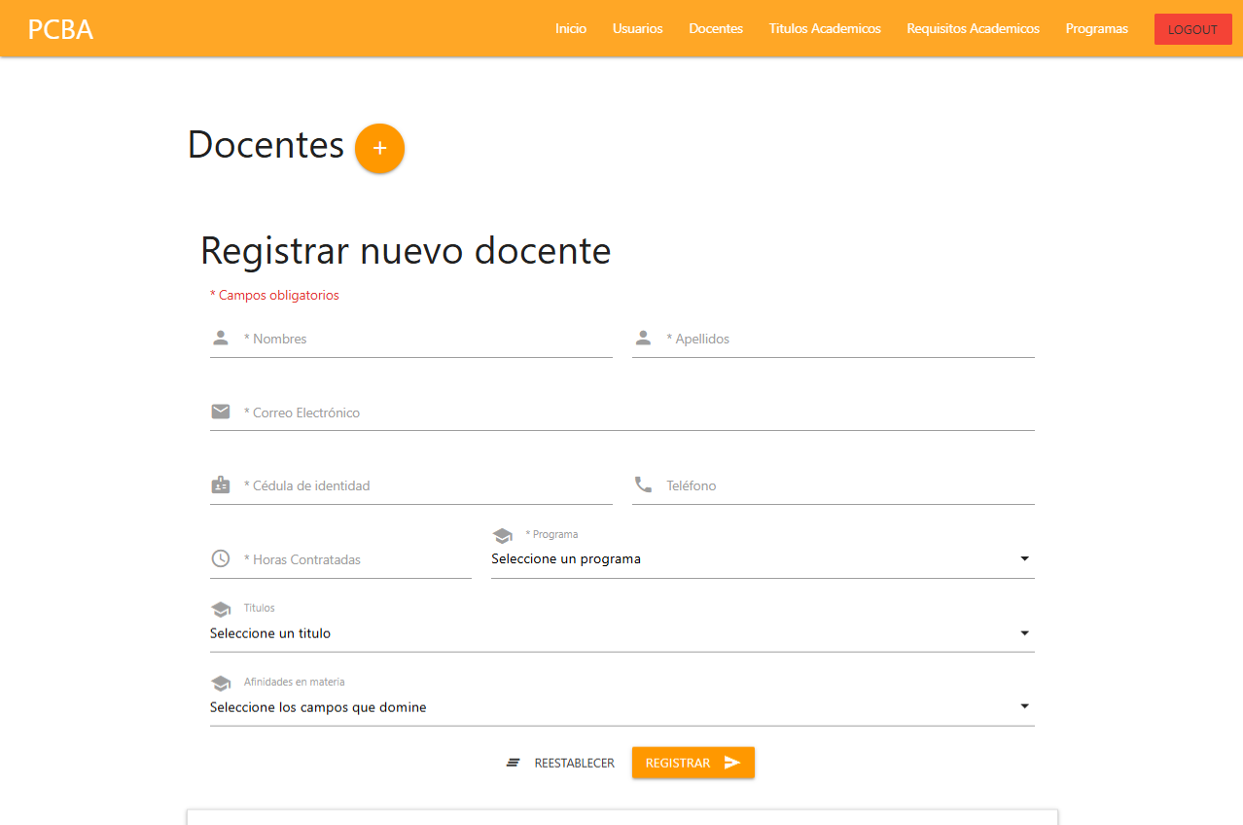

**Figura 7.** Registro de docente

**Listado de usuarios**

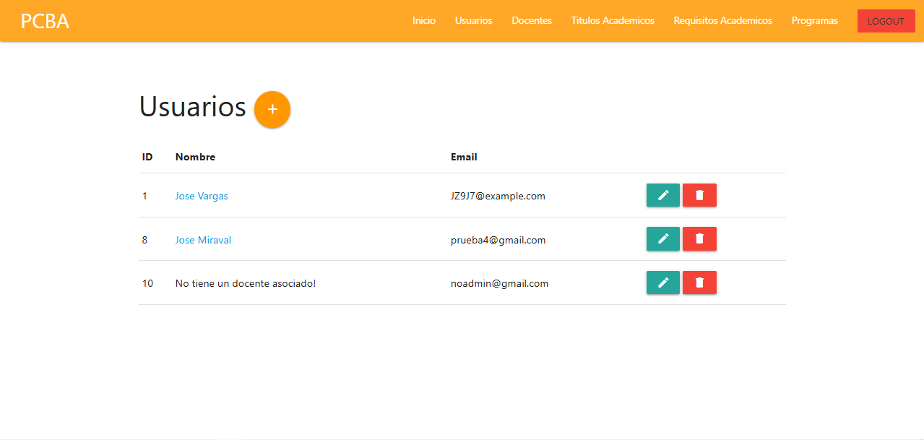Muestra los usuarios registrados y su correo electrónico asociado.

**Figura 8.** Listado de usuarios

**Formulario de registro de usuario**

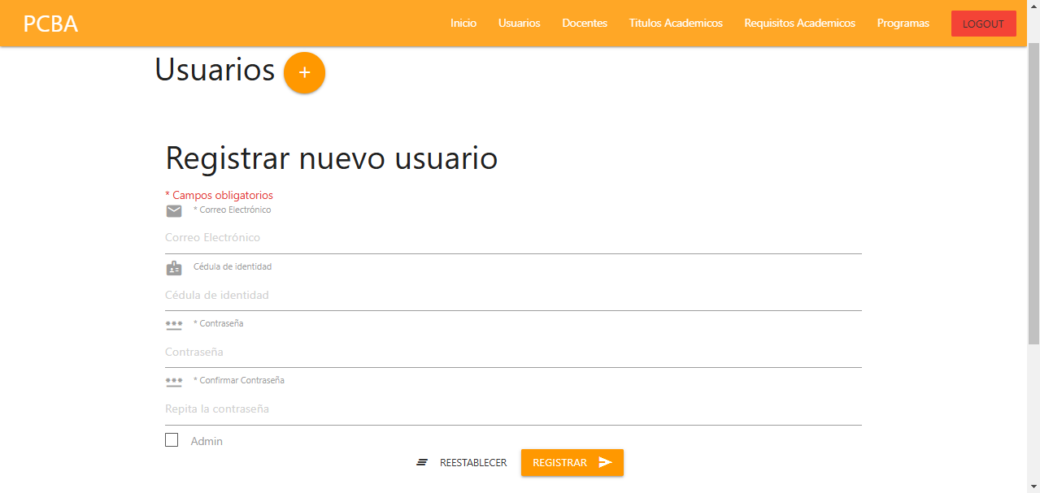Permite al administrador general registrar un usuario ya sea con cargos administrativos o sin ellos.

**Figura 9.** Formulario de registro de usuario

**Formulario de edición de usuario**

Permite editar los datos de un usuario seleccionado

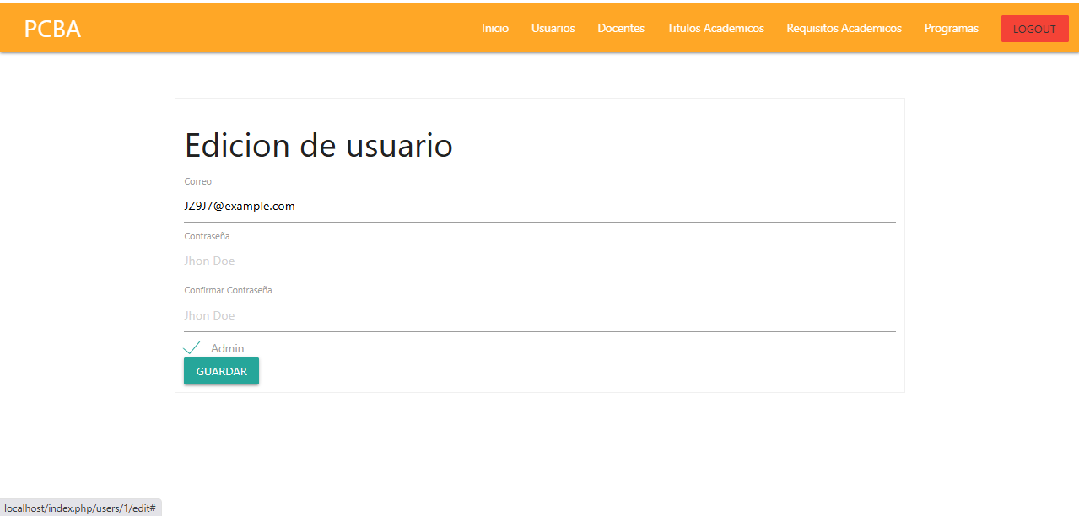

**Figura 10.** Formulario de edición de usuario

**Formulario de edición del docente**

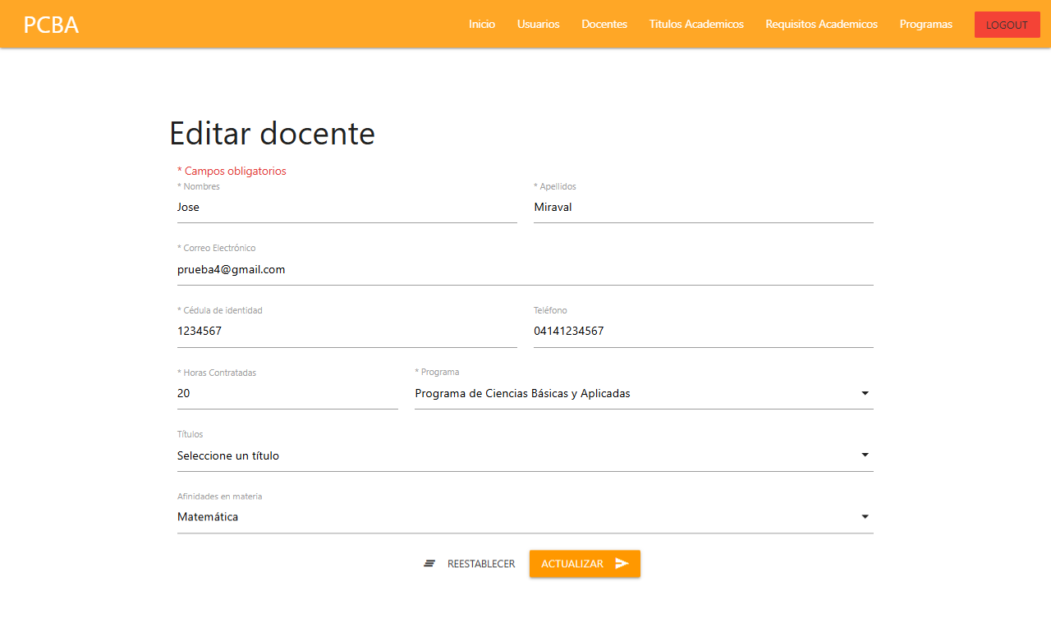Permite editar los datos personales del docente

**Figura 11.** Formulario de edición del docente

**Formulario para registro de título**

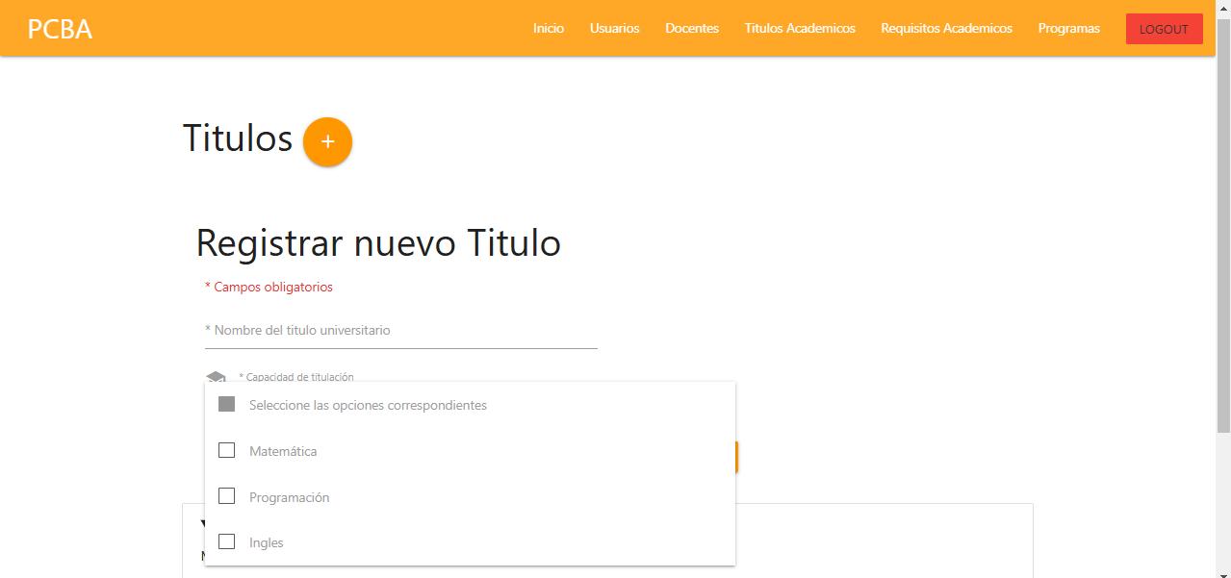Está destinado a registrar los títulos y definir cuáles son las bases de conocimiento que adquiere el titulado en dicha carrera universitaria

**Figura 12.** Formulario para registro de título

**Listado de títulos**

Permite visualizar los títulos y las bases teórico prácticas que otorgan

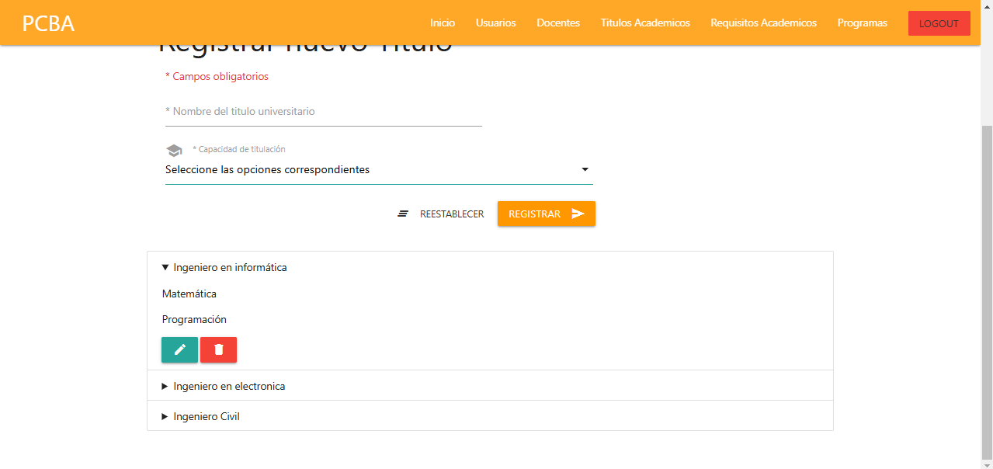

**Figura 13.** Listado de títulos

**Registro de Títulos**

Listado y formulario con los requisitos o bases teórico prácticas que pueden ser asignadas a un subproyecto, título o docente.

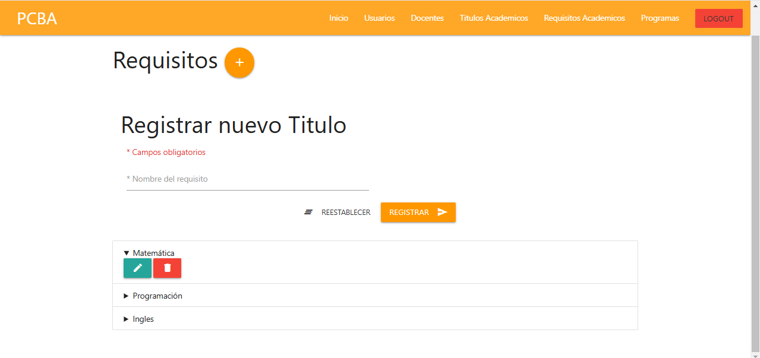

**Figura 14.** Registro de Títulos

**Listado de subprogramas**

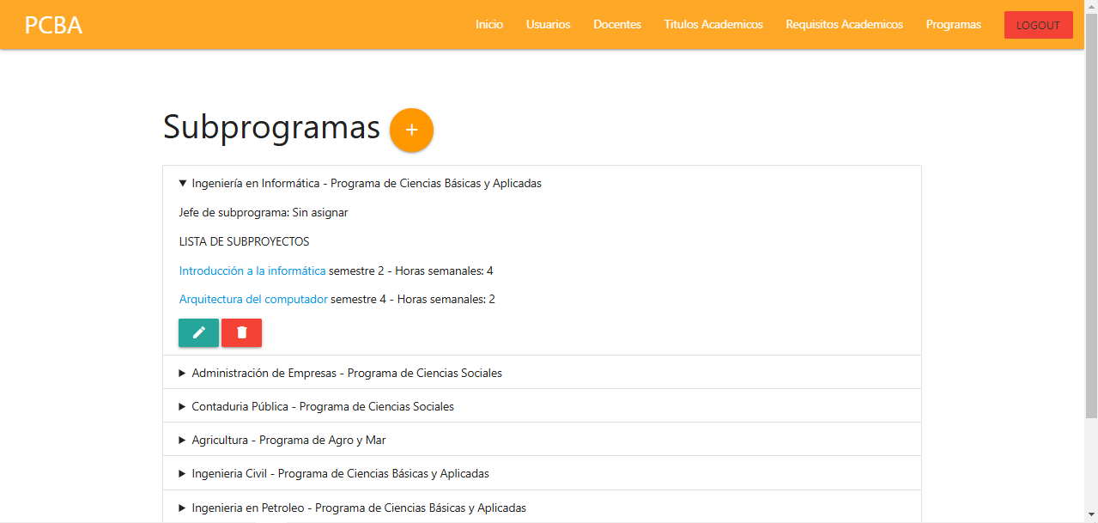Muestra la lista de los subprogramas registrados, el programa al que pertenecen y los subproyectos que poseen

**Figura 15.** Listado de subprogramas

**Formulario de registro de subprograma**

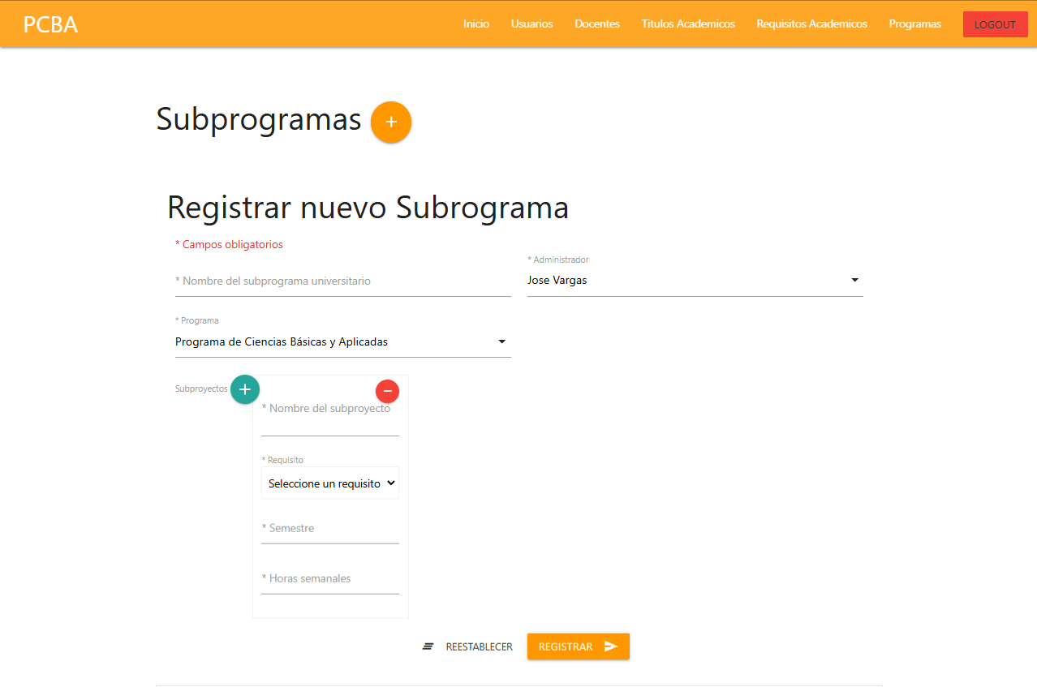Permite al administrador o al jefe de programa registrar un subprograma y sus subproyectos, así como designar el usuario encargado de administrarlo (jefe de subprograma)

**Figura 16.** Formulario de registro de subprograma

**Formulario de registro de subproyectos**

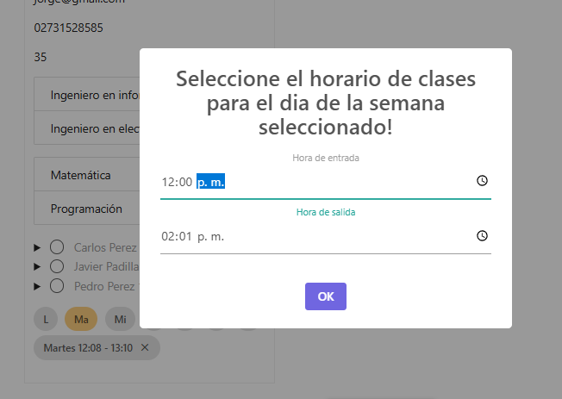Permite registrar un subproyecto y las secciones iniciales, asi como asignar al docente que cumpla con el requisito para impartir la materia y definir el horario de la sección.

**Figura 17.** Formulario de registro de subproyectos.

**Listado de subproyectos**

Muestra los subproyectos, las secciones (con docente y horario) de cada uno

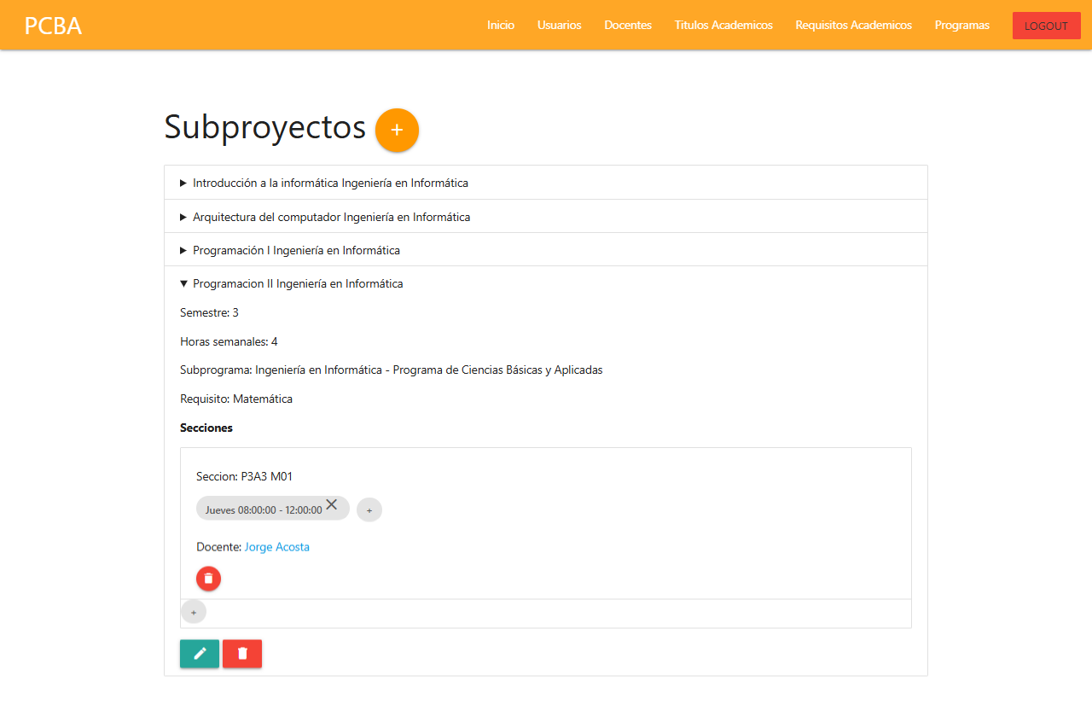

**Figura 18.** Listado de subproyectos

**Agregar horario**

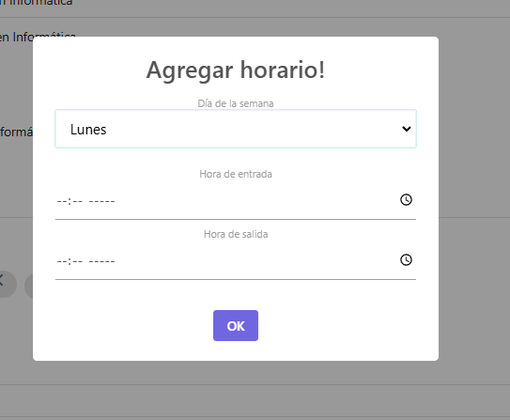Permite insertar un horario nuevo para la sección deseada

**Figura 19.** Agregar horario

**Factibilidad de la Propuesta**

1. **Factibilidad Técnica.**

Se refiere a la capacidad de implementar el sistema utilizando los recursos tecnológicos disponibles:

* Acceso a Internet: De acuerdo con los resultados del cuestionario, el 85% de los estudiantes tiene acceso regular a internet, lo que sugiere que la mayoría de los usuarios potenciales del sistema podrían utilizarlo sin inconvenientes de conectividad.
* Familiaridad con Sistemas Web: El 60% de los encuestados ha utilizado algún sistema de información web para la planificación académica, y el 70% utiliza plataformas web con frecuencia. Esto indica que los usuarios están familiarizados con este tipo de herramientas, lo que facilitaría la adopción del sistema propuesto.
* Tecnologías Disponibles: El proyecto sugiere el uso de tecnologías comunes como HTML, CSS, JavaScript, PHP o Python, y bases de datos SQL, que son ampliamente utilizadas y accesibles. Además, se menciona la implementación de metodologías ágiles como Scrum, lo que asegura un desarrollo iterativo y adaptativo.
* Infraestructura: Aunque no se proporciona información detallada sobre la infraestructura actual de la UNELLEZ, se asume que la institución dispone de servidores y recursos tecnológicos básicos para alojar y mantener el sistema.

1. **Factibilidad Institucional.**

Se refiere a la capacidad de la institución para adoptar, implementar y mantener el sistema propuesto. En el caso de la UNELLEZ, es importante considerar varios aspectos para evaluar si la institución está lista para llevar a cabo este proyecto:

**Alineación con los Objetivos Institucionales:**

* El sistema de información web para la planificación académica se alinea con los objetivos de la UNELLEZ, que buscan mejorar la eficiencia en la gestión académica y optimizar los recursos disponibles. La mejora continua de los procesos educativos es una prioridad para la institución, y este sistema contribuiría de manera significativa a ese fin.
* Además, la UNELLEZ se enfoca en modernizar sus sistemas de gestión, lo que incluye la adopción de tecnologías que faciliten la administración académica.

**Apoyo de las Autoridades y Stakeholders:**

* El proyecto cuenta con el respaldo de los jefes de subprograma, docentes y planificadores, quienes han estado involucrados en la identificación de necesidades y en la validación de los requisitos del sistema.
* La institución tiene un historial de apoyo a proyectos tecnológicos que buscan mejorar la experiencia académica de los estudiantes y la eficiencia de los docentes.

**Recursos Humanos Disponibles:**

* La UNELLEZ dispone de personal capacitado en el área de informática y tecnología, lo que facilitará la implementación y el mantenimiento del sistema.
* Además, los docentes y administrativos están familiarizados con el uso de herramientas tecnológicas, lo que hará más sencilla la adopción del sistema.

**Infraestructura Institucional:**

* La UNELLEZ cuenta con la infraestructura tecnológica necesaria para alojar y mantener el sistema, incluyendo servidores, redes y equipos informáticos.
* La institución también tiene un departamento de TI que puede ofrecer soporte técnico y mantenimiento continuo al sistema.

**Cultura Organizacional:**

* La UNELLEZ promueve una cultura organizacional que fomenta la innovación y la mejora continua. La implementación de este sistema se alinea con esos valores.

1. **Factibilidad Económica.**

Analiza si los recursos financieros disponibles son suficientes para desarrollar, implementar y mantener el sistema.

* Costos de Desarrollo: Aunque el proyecto no presenta un presupuesto detallado, se supone que la UNELLEZ tiene los recursos necesarios para financiar el desarrollo del sistema, dado que se trata de una herramienta que mejorará la eficiencia académica.
* Costos de Mantenimiento: El sistema necesitará mantenimiento continuo, actualizaciones y soporte técnico. Sin embargo, estos gastos pueden ser cubiertos por la institución, ya que el sistema está diseñado para optimizar procesos y reducir costos a largo plazo.
* Beneficios: La implementación del sistema facilitará una mejor gestión de recursos, disminuirá los conflictos de horarios y permitirá una planificación académica más eficiente, lo que podría resultar en ahorros de tiempo y recursos humanos.

1. **Factibilidad Social**

Se refiere al impacto que el sistema tendrá en los usuarios finales (estudiantes, docentes y administrativos) y en la comunidad académica en general. Para evaluar la factibilidad social, es importante considerar los siguientes aspectos:

**Aceptación por Parte de los Usuarios:**

* De acuerdo con los resultados del cuestionario aplicado a los estudiantes, el 85% tiene acceso regular a internet, y el 70% utiliza sistemas de información web con frecuencia. Esto sugiere que los estudiantes están familiarizados con el uso de plataformas web y estarían dispuestos a adoptar un nuevo sistema.
* Además, el 100% de los encuestados opina que un sistema de información web debe ser amigable y fácil de usar, lo que indica que, si el sistema cumple con estas expectativas, será bien recibido por los usuarios.

**Mejora en la Experiencia Académica:**

* El sistema propuesto tiene como objetivo optimizar la planificación académica, lo que beneficiará directamente a los estudiantes al facilitar la selección de cursos, la asignación de horarios y la consulta de información académica.
* Los docentes también se verán beneficiados al contar con una herramienta que les permita gestionar sus asignaciones de manera más eficiente, reduciendo los conflictos de horarios y mejorando la coordinación con los estudiantes.

**Impacto en la Comunidad Académica:**

* La implementación del sistema mejorará la eficiencia en la gestión académica, lo que tendrá un efecto positivo en la comunidad académica en general. Los estudiantes podrán acceder a información actualizada y precisa, lo que les permitirá tomar decisiones más informadas sobre su carrera.
* Los docentes y administrativos también se beneficiarán al tener una herramienta que les permita gestionar los recursos de manera más eficiente, contribuyendo así a un mejor ambiente de trabajo.

**Inclusión y Accesibilidad:**

* El sistema está diseñado para ser accesible y fácil de usar, asegurando que todos los usuarios, sin importar su nivel de conocimiento tecnológico, puedan utilizarlo sin complicaciones.
* Además, el sistema permitirá a estudiantes y docentes acceder a la información académica desde cualquier lugar y en cualquier momento, promoviendo así la inclusión y la equidad en el acceso a la educación.

**Beneficios a Largo Plazo:**

* A largo plazo, el sistema ayudará a mejorar la calidad de la educación que ofrece la UNELLEZ, lo que tendrá un efecto positivo en la reputación de la institución y en la satisfacción de estudiantes y docentes.
* Asimismo, el sistema permitirá a la institución adaptarse mejor a las necesidades cambiantes del mercado laboral, beneficiando a los estudiantes al prepararlos de manera más efectiva para su futuro profesional.

**Impacto en la Toma de Decisiones:**

* El sistema generará informes y estadísticas en tiempo real, lo que permitirá a los administradores tomar decisiones más informadas y fundamentadas en datos. Esto contribuirá a una mejor planificación académica y a una asignación más eficiente de los recursos.

**CAPÍTULO VI**

**Conclusiones y Recomendaciones**

**Conclusiones**

A lo largo de este proyecto, se ha creado un Sistema de Información Web para la planificación académica de los sub-programas de Ciencias Básicas y Aplicadas de la UNELLEZ, con el fin de mejorar la gestión de recursos, la asignación de docentes, la programación de cursos y la elaboración de horarios. A partir del diagnóstico realizado, se identificaron las necesidades y problemas actuales en la planificación académica, lo que permitió diseñar un sistema que responde a estas demandas de manera eficiente y efectiva.

En primer lugar, se concluye que hay una clara necesidad de implementar un sistema centralizado que facilite la planificación académica. Los resultados del cuestionario aplicado a los estudiantes mostraron que, aunque la mayoría tiene acceso a internet y está familiarizada con el uso de plataformas web, aún existen limitaciones en la gestión eficiente de los procesos académicos. Esto refuerza la importancia de contar con una herramienta que integre todas las funciones necesarias para una planificación académica efectiva.

En segundo lugar, se resalta la importancia de diseñar un sistema que sea amigable y fácil de usar. El 100% de los encuestados coincidió en que un sistema de información web debe ser intuitivo y accesible, lo que subraya la necesidad de centrar el diseño en la experiencia del usuario. Esto no solo facilitará la adopción del sistema por parte de estudiantes y docentes, sino que también asegurará su uso efectivo.

En tercer lugar, se llega a la conclusión de que el sistema propuesto es técnicamente viable. La mayoría de los estudiantes tiene acceso a internet y está familiarizada con el uso de plataformas web, lo que indica que existen las condiciones técnicas necesarias para implementar el sistema. Además, el uso de tecnologías comunes como HTML, CSS, JavaScript, PHP o Python, junto con bases de datos SQL, garantiza que el sistema pueda ser desarrollado y mantenido con los recursos tecnológicos disponibles.

Finalmente, se concluye que el sistema tendrá un impacto positivo en la comunidad académica. Al facilitar la planificación académica, no solo mejorará la eficiencia en la gestión de recursos, sino que también contribuirá a una experiencia académica más enriquecedora para estudiantes y docentes. Además, la generación de informes y estadísticas en tiempo real permitirá una toma de decisiones más informada y basada en datos.

**Recomendaciones**

1. Implementación Gradual: Se sugiere llevar a cabo la implementación del sistema de forma gradual, iniciando con un proyecto piloto en uno de los sub-programas de Ciencias Básicas y Aplicadas. Esto permitirá detectar posibles inconvenientes y hacer ajustes antes de ampliar el sistema a toda la institución.
2. Capacitación Continua: Es esencial proporcionar capacitación continua a los usuarios del sistema, especialmente a los docentes y al personal administrativo. Esto asegurará que todos estén familiarizados con las funcionalidades del sistema y puedan aprovecharlo al máximo.
3. Monitoreo y Evaluación: Se recomienda establecer un sistema de monitoreo y evaluación para medir el impacto del sistema en la planificación académica. Esto incluye la recolección de retroalimentación de los usuarios y la realización de ajustes basados en sus necesidades y sugerencias.
4. Actualización Tecnológica: Dado el rápido avance de la tecnología, es crucial mantener el sistema actualizado con las últimas tendencias y herramientas tecnológicas. Esto garantizará que el sistema siga siendo relevante y eficiente en el futuro.
5. Integración con Otros Sistemas: Se sugiere considerar la integración del sistema con otras plataformas y sistemas que se utilizan en la UNELLEZ, como los de gestión de estudiantes y docentes. Esto facilitará una mejor coordinación y eficiencia en la gestión académica.
6. Enfoque en la Usabilidad: A lo largo del desarrollo e implementación del sistema, es fundamental mantener un enfoque en la usabilidad. Esto implica realizar pruebas de usabilidad con los usuarios finales y hacer ajustes según sus comentarios para asegurar que el sistema sea intuitivo y fácil de manejar.
7. Sostenibilidad a Largo Plazo: Es crucial garantizar la sostenibilidad del sistema a largo plazo. Esto abarca la asignación de recursos para el mantenimiento continuo, la actualización del sistema y la formación de un equipo técnico que se encargue de su soporte.

**Referencia Bibliográficas**

Laudon, K. C., & Laudon, J. P. (2021). Management Information Systems: Managing the Digital Firm (16th ed.). Pearson. p. 42.

Gómez, L. (2022). Fundamentos de la planificación educativa. p. 45.

Arias, F. (2016). El proyecto de investigación: Introducción a la metodología científica. p. 106, 107, 108, 111, 72, 27, 87, 31, 24, 23.

Palella, S., & Martins, F. (2017). Metodología de la investigación cuantitativa. p. 46, 88, 105, 106, 108, 114, 160, 164, 168, 174.

Duarte, J., & Ruiz, M. (2014). Metodología de la investigación: Guía para la elaboración de proyectos. p. 123.

Hurtado, J., & Toro, J. (2004). Paradigmas y métodos de investigación en tiempos de cambio. p. 311.

Maida, G., Gabriel, J., & Pacienzia, M. (2015). Metodologías ágiles para el desarrollo de software. p. 12.

Schwaber, K., & Sutherland, J. (2017). Scrum: The Art of Doing Twice the Work in Half the Time. p. 3.

Serrano, A., & Colomo, R. (2017). Sistemas de información web: Fundamentos y aplicaciones. p. 17.

Gairín, J. (2017). La planificación académica en las instituciones educativas. p. 30.

Perdrieau, F., & Diaz, A. (2016). Aplicaciones web: Conceptos y desarrollo. p. 30, 17.

Ferrer, J. (2014). Tecnología de servidores web: Fundamentos y aplicaciones. p. 17.

Sánchez, M. (2019). Sistemas de información web: Plataformas y aplicaciones. p. 45.

Martínez, L. (2020). Interfaces de usuario: Diseño y usabilidad. p. 30.

Solís, R. (2018). Portales educativos: Recursos y herramientas. p. 45.

Pérez, J. (2016). Gestión del conocimiento en organizaciones. p. 45.

Querales, R. (2017). Bases legales para la investigación. p. 40.

Constitución de la República Bolivariana de Venezuela, Capítulo VI De los Derechos Culturales y Educativos. Artículo 110.

Constitución de la República Bolivariana de Venezuela, Capítulo VI De los Derechos Culturales y Educativos. Artículo 108.

Ley Orgánica de Ciencia, Tecnología e Innovación. Artículo 21.

Ley Orgánica de Ciencia, Tecnología e Innovación. Artículo 18.

Palella y Martins (2017) Metodología de la Investigación Cuantitativa. Editorial FEDUPEL. Venezuela.